


Методические рекомендации по организации и проведению Всероссийского проекта профориентационной направленности несовершеннолетних
«Профессия ЮИД»

г. Москва, 2024 год
Содержание
Пояснительная записка | 3
- Организация профориентационной деятельности с учетом возрастных особенностей обучающихся.  - Механизм реализации Всероссийского проекта «Профессия ЮИД».  - Механизм реализации краткосрочной дополнительной общеобразовательной общеразвивающей программы Всероссийского проекта «Профессия ЮИД».  Список литературы. | 5  5  7  9
Приложение 1. Краткосрочная дополнительная общеобразовательная общеразвивающая программа «Профессия ЮИД». | 10
Приложение 2. Примерный конспект занятия для обучающихся дошкольного и младшего школьного возраста по теме: «Основы дорожной безопасности». | 23
Приложение 3. Примерный конспект занятия для обучающихся дошкольного и младшего школьного возраста по теме: «Знакомство  с профессиями, связанными с обеспечением безопасности в дорожно-транспортной среде и с профессиями, связанными с ликвидацией последствий дорожно-транспортных происшествий». | 30
Приложение 4. Технология проведения игры-путешествия «Дорожные профессии» для несовершеннолетних в возрасте 5-9 лет. | 38
Приложение 5. Примерный конспект занятия для обучающихся среднего школьного возраста по теме: «О дорожной безопасности». | 40
Приложение 6. Примерный конспект занятия для обучающихся среднего школьного возраста по теме: «О профессиях, связанных  с обеспечением безопасности в дорожно-транспортной среде  и с профессиями, связанными с ликвидацией последствий дорожно-транспортных происшествий». | 47
Приложение 7. Примерный конспект занятия для обучающихся старшего школьного возраста по теме: «Система безопасности дорожного движения». | 58
Приложение 8. Примерный конспект занятия для обучающихся старшего школьного возраста по теме: «Изучение профессий, связанных с обеспечением безопасности в дорожно-транспортной среде и с профессиями, связанными с ликвидацией последствий дорожно-транспортных происшествий». | 64
Приложение 9. Технология проведения квиз-игры «Знатоки безопасных дорог» для несовершеннолетних в возрасте 10-14 и 15-17 лет. | 76
Приложение 10. Дневник посещений экскурсий  для несовершеннолетних в возрасте 10-14 лет. | 78

Пояснительная записка
Методические рекомендации по реализации программы Всероссийского проекта «Профессия ЮИД» (далее соответственно – методические рекомендации, Всероссийский проект) предназначены для педагогических работников образовательных организаций, осуществляющих деятельность по формированию безопасного поведения обучающихся в дорожно-транспортной среде, вовлечению несовершеннолетних в профилактическую деятельность, в том числе в отряды юных инспекторов движения / отряды юных помощников инспекторов движения
(далее – ЮИД/ЮПИД).
Данная деятельность в рамках Всероссийского проекта реализуется посредством знакомства несовершеннолетних с различными профессиями, связанными с обеспечением безопасности в дорожно-транспортной среде
и ликвидацией последствий дорожно-транспортных происшествий.
Актуальность разработки методических рекомендаций обусловлена особенностями:
формирование у обучающихся необходимых знаний и умений о правилах безопасности в дорожно-транспортной среде;
вовлечение несовершеннолетних в позитивную и созидательную деятельность через формирование правовой культуры и законопослушного поведения путем знакомства обучающихся с социально значимыми профессиями, связанными
с обеспечением безопасности в дорожно-транспортной среде и ликвидацией последствий дорожно-транспортных происшествий;
создание условий для самореализации несовершеннолетних, вовлечения
в профилактическую деятельность, в том числе через вступление в отряды ЮИД.
Методические рекомендации предназначены для оказания поддержки педагогическим работникам образовательных организаций, реализующим в рамках Всероссийского проекта краткосрочную дополнительную общеобразовательную общеразвивающую программу «Профессия ЮИД».
Методические рекомендации включают 3 раздела:
1. Организация профориентационной деятельности с учетом возрастных особенностей обучающихся.
2. Механизм реализации Всероссийского проекта «Профессия ЮИД».
3. Механизм реализации краткосрочной дополнительной общеобразовательной общеразвивающей программы Всероссийского проекта «Профессия ЮИД».
Приложение к методическим рекомендациям содержат материалы, необходимые для организации работы с обучающими по реализации программы Всероссийского проекта, а также краткосрочную дополнительную общеобразовательную общеразвивающую программу «Профессия ЮИД».

Список используемых сокращений
ПДД – Правила дорожного движения
ДТП – дорожно-транспортное происшествие
ДДТТ – детский дорожно-транспортный травматизм
БДД – безопасность дорожного движения
ЮИД – Юные инспекторы движения
ЮПИД – Юные помощники инспекторов движения
СВЭ – световозвращающие элементы
СИМ – средство индивидуальной мобильности

- Организация профориентационной деятельности с учетом возрастных особенностей обучающихся
При проведении профориентационной работы с обучающимися педагогическим работникам образовательных организаций следует учитывать возрастные особенности несовершеннолетних. Обучение на начальной ступени (обучающиеся дошкольного возраста и младшего школьного возраста) и старшей ступени (обучающиеся среднего и старшего школьного возраста) должно быть организовано согласно возрасту.
При организации профориентационной работы с обучающимися дошкольного и младшего школьного возраста, в первую очередь, необходимо учитывать возрастные психологические особенности. В этот период игровая деятельность является ведущей социальной деятельностью. Обучающиеся начинают приобщаться к социальному опыту на уровне не только понимания, но и преобразования. В связи с этим, для данного возраста необходимо включать в реализацию программы Всероссийского проекта практическую включенность в различные виды познавательной, игровой и досуговой деятельности, в ходе которой приобретется ценный опыт. В ходе познавательной напольной игры-путешествия «Дорожные профессии», осуществляется профориентационная деятельность, в данном возрасте направленная на ознакомление с миром профессий, связанных с обеспечением безопасности в дорожно-транспортной среде, ликвидацией последствий дорожно-транспортных происшествий и обучение несовершеннолетних безопасному участию в дорожном движении.
Следует отметить, что педагогическим работникам образовательных организаций для работы по профориентации дошкольников и младших школьников, значимую роль в профориентации необходимо отводить воспитательной работе. Основные формы знакомства обучающихся данного возраста с миром профессий
– рассказ, беседа, разные формы встреч с представителями данных профессий, просмотр видеофильмов, видеороликов, игровые практики.
Определяющую роль в среднем школьном возрасте играет общение. Ведущими видами деятельности являются учебная и общественно-организационная.
Профориентационная деятельность в данном возрасте согласно программе Всероссийского проекта реализуется в форме познавательной квиз-игры, направленной на закрепление знаний основ дорожной безопасности и профессий, связанных с обеспечением безопасности в дорожно-транспортной среде
и ликвидацией последствий дорожно-транспортных происшествий и экскурсий
в организации, где обучающихся познакомят с профессиями, связанными
с обеспечением безопасности в дорожно-транспортной среде и ликвидацией последствий дорожно-транспортных происшествий.
Благодаря использованию данных форм профориентационной деятельности достигается расширение знаний о мире профессий и предоставляется возможность сделать первые шаги при выборе интересной для себя профессии.
Ведущей деятельностью в старшем школьном возрасте является учебная.
У несовершеннолетних развивается познавательная сфера, происходит познание профессий. Из основных новообразований данного возраста можно выделить: мировоззрение, самостоятельность суждений, формирование собственной самооценки, стремление к самовоспитанию, индивидуальный стиль учебно-профессиональной деятельности, профессиональное и личностное самоопределение. Профориентационная деятельность в старшем школьном возрасте, согласно реализации программы Всероссийского проекта, реализуется в форме учебно-познавательной квиз-игры (выявление углубленных знаний в области безопасности дорожного движения и профессий, связанных с обеспечением безопасности
в дорожно-транспортной среде и ликвидацией последствий дорожно-транспортных происшествий), создание и защита творческих проектов по безопасности дорожного движения.

- Механизм реализации Всероссийского проекта «Профессия ЮИД»
Всероссийский проект профориентационной направленности ориентирован
на знакомство несовершеннолетних с различными профессиями, связанными
с обеспечением безопасности в дорожно-транспортной среде и ликвидацией последствий дорожно-транспортных происшествий, направлен на формирование безопасного поведения в дорожно-транспортной среде и вовлечение несовершеннолетних в профилактическую деятельность, в том числе в отряды ЮИД/ЮПИД.
Всероссийский проект проводится в 45 субъектах Российской Федерации. Каждый субъект обеспечивается методической и материально-технической базой (оборудование и раздаточные материалы) для проведения мероприятий Всероссийского Проекта.
Организатор Всероссийского проекта: Министерство просвещения Российской Федерации.
Оператор Всероссийского Проекта: Общероссийская общественная детско-юношеская организация по пропаганде безопасности дорожного движения «Юные инспекторы движения» (далее – Оператор, ООДЮО «ЮИД»).
Формат проведения Всероссийского проекта: информационно-пропагандистские мероприятия по безопасности дорожного движения, в ходе которых участники знакомятся с техническими и рабочими профессиями в области обеспечения безопасности дорожного движения и создания безопасной дорожно-транспортной инфраструктуры.
Информационно-пропагандистские мероприятия проводят педагогические работники образовательных организаций, ответственные за реализацию Всероссийского проекта в субъекте Российской Федерации в соответствии
с краткосрочной дополнительной общеобразовательной общеразвивающей программой Всероссийского проекта «Профессия ЮИД», которая представлена
в Приложении 1.
Участники Всероссийского проекта – воспитанники дошкольных образовательных организаций, обучающиеся образовательных организаций, члены отрядов ЮИД/ЮПИД в возрасте 5-17 лет.
Охват участников Всероссийского проекта: в каждом субъекте Российской Федерации проводятся информационно-пропагандистские мероприятия
с несовершеннолетними в количестве не менее 222 человек.
Срок проведения Всероссийского проекта: 3 месяца (сентябрь-ноябрь). Ответственные за реализацию Всероссийского проекта в субъектах Российской Федерации могут самостоятельно выстраивать графики проведения мероприятий для несовершеннолетних.
Перечень оборудования материально-технического обеспечения программы Всероссийского проекта:
чемодан с оборудованием для реализации программы Всероссийского проекта «Профессии ЮИД:
– напольная игра «Дорожные профессии» (для обучающихся дошкольного возраста и младшего школьного возраста);
– флеш накопитель с квиз-игрой «Знатоки безопасных дорог»
для несовершеннолетних в возрасте 10-14 лет;
– флеш накопитель с квиз-игрой «Знатоки безопасных дорог»
для несовершеннолетних в возрасте 15-17 лет.
раздаточная продукция:
– световозвращающие значки (для несовершеннолетних в возрасте 5-9 лет);
– световозвращающие наклейки объемные (3D стикеры)
(для несовершеннолетних в возрасте 10-14 лет);
– световозвращающие шнурки (для несовершеннолетних в возрасте 15-17 лет).
По окончанию обучения несовершеннолетних по программе Всероссийского Проекта, оборудование остается в региональных отделениях ООДЮО «ЮИД»
для дальнейшего использования.

- Механизм реализации краткосрочной дополнительной общеобразовательной общеразвивающей программы Всероссийского проекта «Профессия ЮИД»
В ходе реализации Всероссийского Проекта обучающиеся дошкольного возраста, младшего, среднего и старшего школьных возрастов проходят обучение
по краткосрочной дополнительной общеобразовательной общеразвивающей программе «Профессия ЮИД» (далее – Программа) (Приложение 1).
Программа направлена на содействие профессиональному самоопределению обучающихся путем знакомства их с различными профессиями, связанными
с обеспечением безопасности в дорожно-транспортной среде и ликвидацией последствий дорожно-транспортных происшествий и создание условий
для успешной профориентации несовершеннолетних в будущем.
Целевая аудитория Программы – воспитанники дошкольных образовательных организаций, обучающиеся образовательных организаций, члены отрядов ЮИД/ЮПИД в возрасте 5-17 лет.
Объем Программы – общее количество учебных часов, запланированных
на весь период обучения, необходимых для освоения программы для дошкольного возраста, младшего школьного возраста составляет 3 часа, для обучающихся среднего школьного возраста – 4 часа, для обучающихся старшего школьного возраста – 4 часа.
Срок освоения Программы – 12 недель, 3 месяца.
Форма обучения – очная (при возникновении необходимости возможна реализация программы в дистанционной форме, с применением электронного обучения и использованием дистанционных образовательных технологий).
В ходе обучения по Программе педагогические работники образовательных организаций проводят обучение несовершеннолетних, согласно темам учебных планов (проводя теоретическую и практическую части), а также итоговое практическое занятие.
Дата начала реализации Всероссийского проекта: сентябрь – ноябрь
2024 года.
Количество учебных часов по Программе: 3 часа (для обучающихся дошкольного и младшего школьного возраста (один час равен 30 мин.), 4 часа
(для обучающихся среднего и старшего школьного возраста (один час равен
45 минутам).
Количество групп, обучающихся по Программе в субъектах Российской Федерации неограниченно.
По структуре учебного плана реализации Программы Всероссийского проекта педагогические работники образовательных организаций в теоретической части занятий знакомят обучающихся с основами дорожной безопасности:
обучающихся дошкольного и младшего школьного возраста с такими понятиями как: «Автомобильная дорога», «Дорожная одежда». Изучение элементов дороги, двустороннего и одностороннего движения, знакомство с видами дорог, типами перекрестков, автомобильных дорог, с основными правилами установки дорожных знаков и светофоров и видами транспортных средств (начальное ознакомление);
обучающихся среднего школьного возраста с основами проектирования
и строительства дорог, принципов проектирования безопасных дорог, основных элементов автомобильной дороги; основными правилами установки дорожных знаков и светофоров; с видами транспорта и их назначения (углубленное изучение);
обучающихся старшего школьного возраста с системой безопасности дорожного движения (углубленное изучение элементов дорожной конструкции, технологии и этапов строительства автомобильных дорог, новых технологий
в строительстве дорог; знакомство с типами дорожных знаков и основными правилами их установки, изучение требований безопасности к автомобильным дорогам) (Приложения 2,3,4).
После теоретических занятий, педагогические работники образовательных организаций проводят практическое занятие на закрепление полученных знаний обучающихся. Для обучающихся дошкольного и младшего школьного возраста –
в формате игры-путешествия для несовершеннолетних в возрасте 5-9 лет «Дорожные профессии» (Приложение 5), для обучающихся среднего школьного возраста – в формате квиз-игры «Знатоки безопасных дорог»;
для несовершеннолетних в возрасте 10-14 лет – профориентационные экскурсии, разработка и защита групповых проектов по безопасности дорожного движения
(по желанию) (Приложение 8); для обучающихся старшего школьного возраста – квиз-игра «Знатоки безопасных дорог»; для несовершеннолетних в возрасте 15-17 лет – создание и защита групповых проектов по безопасности дорожного движения (Приложение 6,7).
Педагогические работники образовательных организаций, ответственные
за реализацию Всероссийского проекта в субъектах Российской Федерации, в срок до 25 октября 2024 года могут направить в адрес Общероссийской общественной детско-юношеской организации по пропаганде безопасности дорожного движения «Юные инспекторы движения» лучшие проекты несовершеннолетних
по безопасности дорожного движения (созданные несовершеннолетними в возрасте 13-17 лет в рамках реализации Всероссийского проекта для рассмотрения экспертной комиссией и определения лучших проектов, авторы которых впоследствии войдут в состав делегаций на Всероссийский Форум ЮИД и примут участие в мероприятиях по обмену опытом.

Список литературы:
- Федеральный закон «О безопасности дорожного движения»
от 10 декабря 1995 г. № 196-ФЗ;
- Паспорт федерального проекта «Безопасность дорожного движения», утвержденный проектным комитетом по национальному проекту «Безопасные
и качественные автомобильные дороги» (протокол 20 декабря 2018 г. № 4);
- Постановление Правительства Российской Федерации от 23 октября 1993 г. № 1090 «О правилах дорожного движения»;
- Концепция информационно-пропагандистского проекта по организации работы по привитию детям навыков безопасного участия в дорожном движении
и вовлечению их в деятельность отрядов юных инспекторов движения/ режим доступа;
- Бурлуцкий А.А., Пушкарева Г.В. Проект автомобильной дороги// Томский государственный архитектурно-строительный университет. – Томск: (ТГАСУ), 2015. – 84 с.;
- Гордиенко Н.И., Гордиенко С.А. "Большая книга профессий"/ Аванта, 2018. – 96 с.
- Иванов И. А. Дороги мира. История и современность / - Москва: Инфра-Инженерия, 2018. – 282 с.;
- Пряжников Н.С. Методы активизации профессионального
и личностного самоопределения: учеб. -метод. пособие / Н. С. Пряжников. М.: МОДЭК, 2018. – 392 с.;
- Тюшев Ю.В. Выбор профессии: тренинг для подростков / Ю.В.Тюшев. СПб.: Питер, 2017. – 160 с.;
- Цупиков С.Г., Гриценко А. Д., Казачек Н. С., Иванова О. А.// Справочник дорожного мастера. Строительство, эксплуатация и ремонт автомобильных дорог - Москва; Вологда: Инфра-Инженерия, 2020. – 756 с.;
- Шеховцова, С. Ю. Проектирование дорожных одежд. В 2 частях. Ч.1. Нежесткие дорожные одежды: учебно-методическое пособие / С. Ю. Шеховцова. - Москва: МИСИ-МГСУ, ЭБС АСВ, 2022. – 37 с.;
- Жульнев, Н. Я. Правила дорожного движения для начинающих:
с изменениями на 01.03.2023 года / Николай Жульнев. — Москва: Эксмо, 2023. –
320 с.

Приложение 1

Полное наименование органа управления образованием
Полное наименование образовательной организации
(наименования пишутся полностью, прописными буквами, по центру)
Сведение о согласовании и утверждении | Утверждаю  Директор (сокращенное название учреждения)  _________________________(Ф.И.О.)  ____________________________(число, год)

Краткосрочная дополнительная общеобразовательная общеразвивающая программа «Профессия ЮИД»

Направленность: социально – гуманитарная.

Объем обучения: для дошкольного возраста, младшего школьного возраста составляет 3 часа, для обучающихся среднего школьного возраста – 4 часа, для обучающихся старшего школьного возраста – 4 часа.
Срок реализации: 12 недель, 3 месяца.
Возрастная категория: 5-17 лет.

г. _________ (город)______ (год)
Содержание

Пояснительная записка

- Учебный план для обучающихся дошкольного возраста, младшего школьного возраста.
- Учебный план для обучающихся среднего школьного возраста.
- Учебный план для обучающихся старшего школьного возраста.
- Организационно-педагогические условия реализации программы.
- Оценочные материалы.

Пояснительная записка

Краткосрочная дополнительная общеобразовательная общеразвивающая программа «Профессия ЮИД» (далее – Программа) ориентирована на знакомство несовершеннолетних с различными профессиями, связанными с обеспечением безопасности в дорожно-транспортной среде и ликвидацией последствий дорожно-транспортных происшествий, направлена на формирование безопасного поведения
в дорожно-транспортной среде и вовлечение несовершеннолетних
в профилактическую деятельность, в том числе в отряды Юных инспекторов движения / отряды юных помощников инспекторов движения
(далее – соответственно ЮИД, ЮПИД).
Нормативные-правовые документы, на основании которых разработана программа:
Федеральный закон «Об образовании в Российской Федерации»
от 29 декабря 2012 г. № 273-ФЗ;
Указ Президента Российской Федерации от 17 мая 2023 г. № 358
«О Стратегии комплексной безопасности детей в Российской Федерации на период до 2030 года»;
постановление Правительства Российской Федерации от 23 октября 1993 г. № 1090 «О правилах дорожного движения»;
федеральный проект «Безопасность дорожного движения» национального проекта «Безопасные качественные дороги» с учетом паспорта федерального проекта «Безопасность дорожного движения», утвержденного на заседании проектного комитета по национальному проекту «Безопасные и качественные автомобильные дороги» (протокол от 20 января 2018 г. № 4);
распоряжение Правительства Российской Федерации от 29 мая 2015 г.
№ 996-р «Об утверждении Стратегии развития воспитания в Российской Федерации на период до 2025 года;
распоряжение Правительства Российской Федерации от 31 марта 2022 г.
№ 678-р «Об утверждении Концепции развития дополнительного образования детей до 2030 г. и плана мероприятий по ее реализации»;
приказ Министерства просвещения Российской Федерации от 27 июля
2022 г. № 629 «Об утверждении Порядка организации и осуществления образовательной деятельности по дополнительным общеобразовательным программам»;
постановление Главного государственного санитарного врача Российской Федерации от 28 сентября 2020 г. № 28 «Об утверждении санитарных правил
СП 2.4. 3648-20 «Санитарно-эпидемиологические требования к организациям воспитания и обучения, отдыха и оздоровления детей и молодежи».
Актуальность программы состоит в том, что ее реализация способствует вовлечению несовершеннолетних в позитивную образовательную и воспитательную повестку и созидательную деятельность через формирование правовой культуры
и законопослушного поведения, путем знакомства обучающихся с социально значимыми профессиями, связанными с обеспечением безопасности в дорожно-транспортной среде и ликвидацией последствий дорожно-транспортных происшествий.
Педагогическая целесообразность заключается в том, что освоение содержания программы «Профессия ЮИД» происходит с применением методического и дидактического материала в продуманной комплексной его подаче. Для реализации программы проекта используются интерактивные формы организации занятий для обучающихся (игры, «мозговой штурм», дискуссия, проекты, работа в группе, дебаты).
Направленность программы. Краткосрочная дополнительная общеобразовательная общеразвивающая программа «Профессия ЮИД» социально – гуманитарной направленности.
Особенностями реализации данной программы является:
– разделение на теоретические и практические занятия, с применением интерактивных форм и методов обучения;
– получение обучающимися систематизированных представлений о важности профессий, связанных с обеспечением безопасности в дорожно-транспортной среде и ликвидацией последствий дорожно-транспортных происшествий;
– реализация программы в форме игр профориентационной направленности для обучающихся дошкольного и младшего школьного возраста, посещение экскурсий обучающимися среднего школьного возраста в организации, связанные
с обеспечением безопасности в дорожно-транспортной среде и ликвидацией последствий дорожно-транспортных происшествий, создание проектов
по безопасности дорожного движения (проектная деятельность) для обучающихся среднего и старшего школьного возраста.
Обучение предполагает групповые занятия. Форма реализации – традиционная.
Целевая аудитория программы – воспитанники дошкольных образовательных организаций, обучающиеся образовательных организаций, члены отрядов ЮИД/ЮПИД в возрасте 5-17 лет.
Язык обучения – русский.
Уровень программы – ознакомительный.
Объем программы – общее количество учебных часов, запланированных
на весь период обучения, необходимых для освоения программы для дошкольного возраста, младшего школьного возраста составляет 3 часа, для обучающихся среднего школьного возраста – 4 часа, для обучающихся старшего школьного возраста – 4 часа.
Срок освоения программы – 12 недель, 3 месяца.
Форма обучения – очная (при возникновении необходимости возможна реализация программы в дистанционной форме, с применением электронного обучения и использованием дистанционных образовательных технологий).
Цель – содействие профессиональному самоопределению обучающихся путем знакомства их с различными профессиями, связанными с обеспечением безопасности в дорожно-транспортной среде и ликвидацией последствий дорожно-транспортных происшествий и создание условий для успешной профориентации несовершеннолетних в будущем.
Задачи:
Обучающие:
– расширять у обучающихся представления о разнообразии профессий, связанных с обеспечением безопасности в дорожно-транспортной среде
и ликвидацией последствий дорожно-транспортных происшествий;
– формировать ценностное отношение, познавательный интерес
к профессиям, связанным с обеспечением безопасности в дорожно-транспортной среде и ликвидацией последствий дорожно-транспортных происшествий;
– формировать у обучающихся позитивные установки к различным видам труда;
– формировать у обучающихся безопасное поведение в дорожно-транспортной среде;
– сформировать умения применять на практике полученные знания.
Воспитательные:
– создавать мотивацию обучающихся к профессиям, связанных
с обеспечением безопасности в дорожно-транспортной среде и ликвидацией последствий дорожно-транспортных происшествий;
– способствовать осознанному выбору профессии;
– воспитывать сознательное отношение к соблюдению Правил дорожного движения;
– воспитывать правильное отношение обучающихся к труду и трудовым процессам.
Развивающие:
– формировать у обучающихся коммуникативные навыки: умение взаимодействовать в коллективе, в малой группе (в паре);
– развивать личностные качества – самостоятельность, ответственность, активность, внимательность;
–формировать готовность и способность обучающихся к саморазвитию
и самообразованию.
Планируемые результаты обучения:
Предметные:
– приобрести новые знания о профессиях, связанных с обеспечением безопасности в дорожно-транспортной среде и ликвидацией последствий дорожно-транспортных происшествий;
– формировать представления о безопасном участии в дорожно-транспортной среде, строительстве безопасных автомобильных дорог;
– уметь применять полученные знания в области безопасности дорожного движения в различных дорожных ситуациях.
Метапредметные:
– формировать наглядные представления о существенных сторонах профессий, связанных с обеспечением безопасности в дорожно-транспортной среде и ликвидацией последствий дорожно-транспортных происшествий;
– раскрыть индивидуальные особенности и способности обучающихся;
– способствовать развитию положительной мотивации к саморазвитию
и профессиональному самоопределению;
– развить познавательные и профессиональные интересы обучающихся.
Личностные:
– овладеть начальными сведениями об особенностях профессий, связанных
с обеспечением безопасности в дорожно-транспортной среде и ликвидацией последствий дорожно-транспортных происшествий, их происхождении
и назначении;
– формировать позитивные отношения обучающихся к базовым ценностям общества (человек, труд), ценностного отношения к социальной реальности;
– формировать коммуникативную, этическую, социальную компетентность обучающихся;
– формировать применение правил делового сотрудничества: умения выслушать разные точки зрения, проявление терпения и доброжелательности
в споре (дискуссии).

- Учебный план для обучающихся дошкольного возраста, младшего школьного возраста

Учебный план
(дошкольный возраст, младший школьный возраст 5-9 лет)
№ | Название раздела, темы | Количество часов |  |  | Формы аттестации/ контроля
№ | Название раздела, темы | Всего | Теория | Практика | Формы аттестации/ контроля
 | Раздел/ модуль / тема
1. | «Основы дорожной безопасности» | 1 | 0,5 | 0,5 | Устный опрос;  Наблюдение;  Текущий контроль; Практическое задание
2. | «Знакомство  с профессиями, связанными  с обеспечением безопасности в дорожно-транспортной среде и с профессиями, связанными с ликвидацией последствий ДТП» | 1 | 0,5 | 0,5 | Устный опрос;  Наблюдение;  Текущий контроль; Практическое задание
3. | Итоговое занятие.  Игра-путешествие  для несовершеннолетних  в возрасте 5-9 лет «Дорожные профессии». | 1 | 0,5 | 0,5 | Практическое задание;  Наблюдение.
Итого |  | 3 ч. | 1,5 ч. | 1,5 ч.

Содержание программы
(дошкольный возраст, младший школьный возраст 5-9 лет)
Тема: «Основы дорожной безопасности».
Теория: Город как транспортная система. Понятие «Автомобильная дорога». Понятие «Дорожная одежда». Элементы дороги. Виды дорог. Перекрестки. Классы автомобильных дорог. Двустороннее, одностороннее движение. Основы строительства дорог. Основы проектирования безопасных дорог. Основные правила установки дорожных знаков и светофоров. Виды транспортных средств (поверхностное ознакомление).
Практика. Решение ситуационных задач, дорожных ситуаций.
Текущий контроль: выполнение практических заданий, педагогическое наблюдение.
Тема: «Знакомство с профессиями, связанными с обеспечением безопасности в дорожно-транспортной среде и с профессиями, связанными
с ликвидацией последствий ДТП»

Теория. Подразделения системы Госавтоинспекции. Профессии сферы дорожного строительства. Профессии, связанные с ликвидацией последствий ДТП (поверхностное ознакомление).
Практика. Решение ситуационных задач.
Текущий контроль: педагогическое наблюдение.
Итоговое занятие. Игра-путешествие для несовершеннолетних в возрасте
5-9 лет «Дорожные профессии».
Теория. Повторение пройденных тем: «Основы дорожной безопасности», «Знакомство с профессиями, связанными с обеспечением безопасности в дорожно-транспортной среде и с профессиями, связанными с ликвидацией последствий ДТП».
Практика. Напольная игра-путешествие для несовершеннолетних в возрасте 5-9 лет «Дорожные профессии».
Итоговый контроль: выполнение заданий викторины (игры-путешествия), педагогическое наблюдение.

- Учебный план для обучающихся среднего школьного возраста

Учебный план
(средний школьный возраст 10-14 лет)
№ | Название раздела, темы | Количество часов |  |  | Формы аттестации/ контроля
№ | Название раздела, темы | Всего | Теория | Практика | Формы аттестации/ контроля
 | Раздел/ модуль/ тема
1. | «О дорожной безопасности» | 1 | 1 | 0 | Устный опрос; Наблюдение;  Текущий контроль.
2. | «О профессиях, связанных  с обеспечением безопасности в дорожно-транспортной среде и с профессиями, связанными с ликвидацией последствий ДТП» | 1 | 1 | 0 | Устный опрос; Наблюдение;  Текущий контроль.
3. | Итоговое занятие:  - квиз-игра «Знатоки безопасных дорог»  для несовершеннолетних  в возрасте 10-14 лет;  -профориентационные экскурсии для несовершеннолетних  в возрасте 10-14 лет;  - проектная деятельность  для несовершеннолетних  в возрасте 10-14 лет. | 2 | 0,5 | 1,5 | Практическое задание;  Устный опрос;  Наблюдение.
Итого |  | 4 ч. | 2,5 ч. | 1,5 ч.

Содержание программы
(средний школьный возраст 10-14 лет)

Тема: «О дорожной безопасности»
Теория: Основы проектирования и строительства дорог, принципы проектирования безопасных дорог. Основные правила установки дорожных знаков
и светофоров. Недостатки в содержании улично-дорожной сети, влияющие
на безопасность дорожного движения. Виды транспорта и их назначение (поверхностное ознакомление).
Текущий контроль: педагогическое наблюдение.
Тема: «О профессиях, связанных с обеспечением безопасности в дорожно-транспортной среде и с профессиями, связанными с ликвидацией
последствий ДТП»

Теория. Подразделения системы Госавтоинспекции. Структура сферы дорожного строительства. Структура сферы, связанная с организацией дорожного движения. Профессии, связанные с ликвидацией последствий ДТП (поверхностное ознакомление).
Текущий контроль: педагогическое наблюдение.
Итоговое занятие. Квиз-игра «Знатоки безопасных дорог»
для несовершеннолетних в возрасте 10-14 лет, профориентационные экскурсии, проектная деятельность (по желанию).
Теория. Повторение пройденных тем: «О дорожной безопасности», «Знакомство с профессиями, связанными с обеспечением безопасности в дорожно-транспортной среде и с профессиями, связанными с ликвидацией последствий ДТП».
Практика:
- участите в квиз-игре «Знатоки безопасных дорог» для несовершеннолетних в возрасте 10-14 лет;
- профориентационные экскурсии для несовершеннолетних в возрасте
10-14 лет.
Экскурсии для несовершеннолетних в возрасте 10-14 лет могут быть организованы в следующие организации: в подразделения Госавтоинспекции (посещение ситуационного центра, регистрационно-экзаменационного отделения, музея Госавтоинспекции, центра автоматизированной фиксации административных правонарушений). Экскурсии в учебный центр МЧС, дорожно-строительные предприятия, дорожные ремонтно-строительные управления, центры организации дорожного движения, автомобильные заводы. Экскурсии в высшие и средние профессиональные учебные заведения, в которых представлены вышеперечисленные профессии. Экскурсии на станции технического обслуживания автомобилей (СТО), автомобильные школы и т.д.
Профориентационные экскурсии могут проводиться в форме интерактивных экскурсий/виртуальных экскурсий с привлечением/приглашением специалистов вышеперечисленных профессий в образовательную организацию.
Профориентационные экскурсии могут проводиться как с одной группой обучающихся, так и с несколькими группами.
- Создание проекта по безопасности дорожного движения.
Тему проекта обучающиеся выбирают самостоятельно. Проект
по безопасности дорожного движения можно создать один на всю группу обучающихся. Проект может быть направлен на профилактику детского дорожно-транспортного травматизма в городе, районе, образовательной организации,
на формирование у детей младшего возраста навыков безопасного поведения
на улице, на углубление знаний родителей по безопасности дорожного движения
и другое.
Итоговый контроль: выполнение заданий квиз-игры, заполнение дневника посещенных экскурсий, защита групповых проектов по безопасности дорожного движения.

- Учебный план для обучающихся старшего школьного возраста

Учебный план
(старший школьный возраст 15-17 лет)
№ | Название раздела, темы | Количество часов |  |  | Формы аттестации/ контроля
№ | Название раздела, темы | Всего | Теория | Практика | Формы аттестации/ контроля
 | Раздел/ модуль/ тема
1. | «Система безопасности дорожного движения» | 1 | 1 | 0 | Устный опрос;  Наблюдение;  Текущий контроль; Практическое задание
2. | «Изучение профессий, связанных с обеспечением безопасности в дорожно-транспортной среде  и ликвидацией последствий ДТП» | 1 | 0 | 0 | Устный опрос;  Наблюдение; Текущий контроль; Практическое задание
3. | Итоговое занятие:  - квиз-игра «Знатоки безопасных дорог»  для несовершеннолетних  в возрасте 15-17 лет;  - проектная деятельность для несовершеннолетних в возрасте 15-17 лет | 2 | 0,5 | 1,5 | Практическое задание;  Устный опрос;  Наблюдение
Итого |  | 4 ч. | 2,5 ч. | 1,5 ч.

Содержание программы
(старший школьный возраст 15-17 лет)

Тема: «Система безопасности дорожного движения».
Теория: Автомобильная дорога как инженерное сооружение. Понятие «Дорожная одежда». Элементы дорожной конструкции. Технология и этапы строительства автомобильных дорог. Новые технологии в строительстве дорог. Типы дорожных знаков и основные правила их установки. Требования безопасности к автомобильным дорогам (поверхностное ознакомление).
Текущий контроль: педагогическое наблюдение.

Тема: «Изучение профессий, связанных с обеспечением безопасности
в дорожно-транспортной среде и ликвидацией последствий ДТП»

Теория. О структуре Госавтоинспекции. О структуре сферы дорожного строительства. О структуре сферы, связанной с организацией дорожного движения». Профессии, связанные с дорожным движением. Профессии, связанные
с ликвидацией последствий ДТП (поверхностное ознакомление).
Текущий контроль: педагогическое наблюдение.
Итоговое занятие. Квиз-игра «Знатоки безопасных дорог»
для несовершеннолетних в возрасте 15-17 лет, проектная деятельность.
Теория. Повторение пройденных тем: «Система безопасности дорожного движения», «Знакомство с профессиями, связанными с обеспечением безопасности в дорожно-транспортной среде и с профессиями, связанными с ликвидацией последствий ДТП».
Практика:
- Участите в квиз-игре «Знатоки безопасных дорог» для несовершеннолетних в возрасте 10-14 лет;
- Создание проекта по безопасности дорожного движения (по желанию).
Обучающиеся делятся на группы. Темы проекта, обучающиеся выбирают самостоятельно. Проект по безопасности дорожного движения может быть направлен на профилактику детского дорожно-транспортного травматизма в городе, районе, образовательной организации, на формирование у детей младшего возраста навыков безопасного поведения на улице, на углубление знаний родителей
по безопасности дорожного движения и другое.
Итоговый контроль: выполнение заданий квиз-игры, защита групповых проектов по безопасности дорожного движения.
Календарный учебный график программы

№ | Дата начала реализации проекта | Дата окончания реализации проекта | Кол-во часов | Количество учебных недель
1 | сентябрь | ноябрь | 3 часа (для обучающихся дошкольного и младшего школьного возраста);  4 часа (для обучающихся среднего и старшего школьного возраста). | 12

- Организационно-педагогические условия реализации программы

Материально-техническое обеспечение.
Для реализации программы Всероссийского проекта «Профессии ЮИД» субъекты Российской Федерации получают следующее оборудование:
– чемодан ЮИД, содержащий напольную игру-путешествие «Дорожные профессии» для обучающихся 5-9 лет, флеш накопитель с квиз-игрой
для обучающихся 10-14 лет, флеш накопитель с квиз-игрой для обучающихся
15-17 лет.
Кадровое обеспечение. Для реализации данной программы необходимы следующие специалисты: специалист, имеющий соответствующее профессиональному стандарту «Педагог дополнительного образования» образование и специальные знания по тематике безопасность дорожного движения.
Текущий контроль обучающихся проводится в форме педагогического наблюдения. Периодичность проведения текущего контроля обучающихся – после каждой пройденной темы.
Итоговый контроль обучающихся проводится в форме выполнения заданий игры-путешествия, квиз-игры, заполнения дневника посещенных экскурсий, защиты групповых проектов (по желанию).
- Оценочные материалы
Система оценки результативности освоения обучающимися краткосрочной дополнительной общеобразовательной общеразвивающей программы призвана обеспечить интегральную и дифференцированную информацию о процессе преподавания и процессе обучения, отслеживать индивидуальный прогресс обучающихся в достижении планируемых результатов, обеспечивать обратную связь для педагога, отслеживать эффективность реализации образовательной программы.
В процессе обучения и воспитания по программе применяются следующие способы отслеживания результатов и формы аттестации: педагогическое наблюдение, беседы по изучаемым темам, решение ситуационных задач, разработка творческого проекта (по желанию).

Приложение 2
Конспект занятия для обучающихся дошкольного и младшего школьного возраста «Основы дорожной безопасности»

Цель занятия: формирование представлений и базовых знаний в области дорожной безопасности, основ безопасности дорожного движения.
Задачи:
– привитие обучающимся дошкольного и младшего школьного возраста навыков безопасного участия в дорожном движении с помощью обучающих занятий;
– вовлечение обучающихся дошкольного и младшего школьного возраста
в деятельность отрядов ЮИД как будущих членов отрядов;
– расширение представлений о Правилах дорожного движения, формирование культуры безопасного участия в дорожном движении начиная с дошкольного возраста.
Участники занятия: педагогический работник образовательной организации, ответственный за реализацию Всероссийского проекта – 1 человек. Дети дошкольного возраста, обучающиеся в детской дошкольной организации – не менее 20 человек, но не более 30 человек. Дети младшего школьного возраста, обучающиеся в образовательной организации – не менее 20 человек, но не более
30 человек.
Материалы и оборудование: карточки с картинками / проекция на экране, дорожные знаки, светофоры: транспортные / пешеходные.
Ход занятия:
Педагог: Здравствуйте ребята! Сегодня мы с вами отправимся в путешествие по городу. Но город этот не обычный, мы отправимся в путешествие по городу безопасных дорог под названием «ЮИДоград». В этом городе все жители – участники дорожного движения, передвигаются соблюдая Правила дорожного движения! И дороги в «ЮИДграде» – Безопасные! т.е. являются безопасными
для водителей и пешеходов.
Ну что, ребята, отправляемся в путешествие? (ответ детей: «Да!»).
Путешествуя, нам с вами необходимо будет выполнять различные задания, отвечать на вопросы. Ну, что, вы согласны? (ответ детей: «Да!»)
Тогда отправляемся в путь!
(Рис. 1. Картинка «Город»)


Педагог: Ребята, я сейчас загадаю загадку, а вы внимательно слушайте
и дружно отвечайте.
Всем она давно знакома –
Ждет послушна возле дома,
Только выйдешь из ворот –
Куда хочешь поведет (ответ детей: «Дорога»).
Педагог: Ребята, посмотрите внимательно на картинку. Что вы видите? (ответ детей: «Город»). Да, правильно, ребята, город – это целая транспортная система. И конечно же, один из элементов города – это дороги.
Ребята, сейчас мы рассмотрим с вами следующие определения:
Дорога – это обустроенная и используемая для движения транспортных средств полоса земли, либо поверхность искусственного сооружения.
Автомобильная дорога – инженерное сооружение, предназначенное
для движения автомобилей.
Педагог: Ребята, основными элементами дороги являются: проезжая часть, разделительная полоса, тротуар, обочина.
(Проезжая часть – это элемент дороги или дорожного сооружения, предназначенный для движения безрельсовых транспортных средств).
(Разделительная полоса делит поток движения встречного транспорта).
(Тротуар — это элемент дороги, предназначенный для движения пешеходов).
(Обочина — элемент дороги, примыкающий непосредственно к проезжей части на одном уровне с ней, выделенный с помощью разметки
или конструктивно).
(Рис. 2. Картинка «Элементы дороги»)
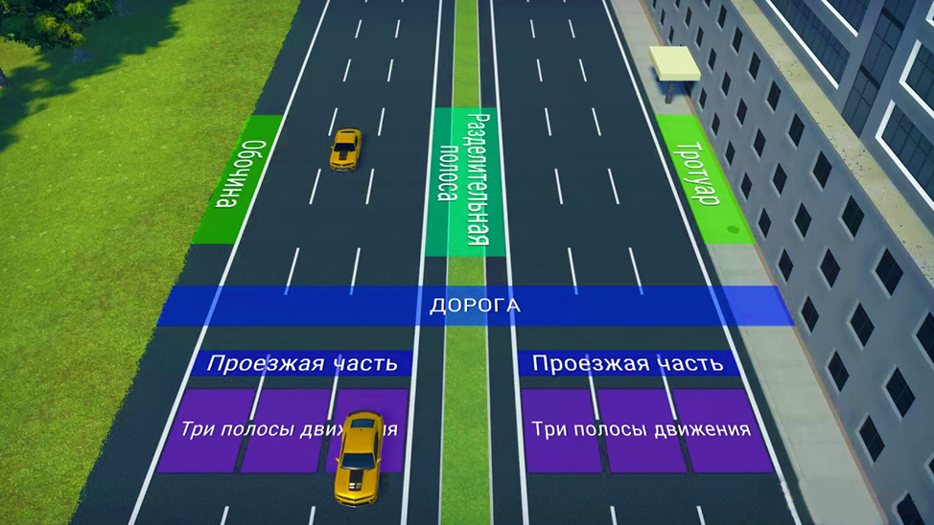

Педагог: Ребята, давайте вместе посмотрим на картинку и определим,
где расположены основные элементы дороги (Дети совместно с педагогом определяют на картинке основные элементы дороги).
(Рис.3.Картинка «Дорога»)
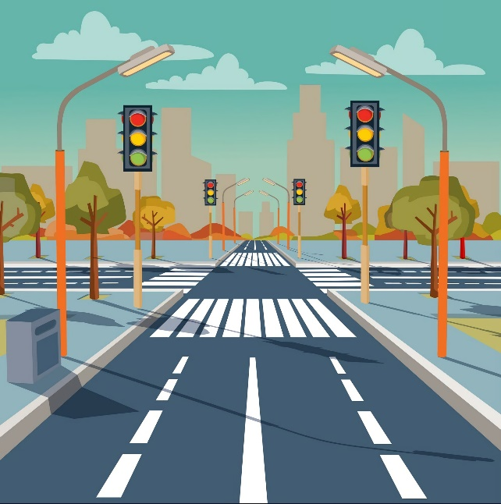

Педагог: Ребята, если рассмотреть дорогу более детально, то она выглядит
как многослойный «пирог». Да, потому что дорога состоит из слоев, слоев одежды. Данное понятие так и называется – дорожная одежда.
(Дорожная одежда – многослойная конструкция, ограниченная проезжей частью автомобильной дороги, состоящая из дорожного покрытия, слоев основания и подстилающего слоя).
Педагог: Давайте посмотрим на картинку, на которой изображена дорожная одежда.
(Рис.4. Картинка «Дорожная одежда»)
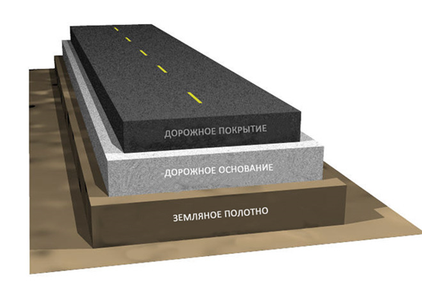

Педагог: На картинке вы видите земляное полотно. Давайте подумаем,
что это? (ответы детей).
(Земляное полотно – инженерное сооружение в виде искусственно выровненной полосы земли).
Педагог: Ребята, земляное полотно служит основанием проезжей части автомобильной дороги.
(Дорожное основание (грунтовый слой) — это часть, на которой строится дорога).
Педагог: Ребята, дорожное основание обеспечивает необходимую опору
для верхней части и распределяет нагрузку от транспортных средств. И, конечно
же, дорога включает в себя дорожное покрытие.
(Дорожное покрытие — это верхняя часть дорожной одежды, которая непосредственно воспринимает нагрузки от транспортных средств).
Педагог: Основную часть дороги, по которой движутся транспортные средства, называют проезжей частью. Мы уже это с вами запомнили!
– Видите белую линию на дороге? Она разделяет дорогу на две части
и называется осевой. По этой части дороги автомобили едут в одну сторону, а по этой – в другую.
– Как называется линия, которая делит дорогу на две части? (ответ детей «Осевая»).
(Рис. 5. Картинка «Проезжая часть»)
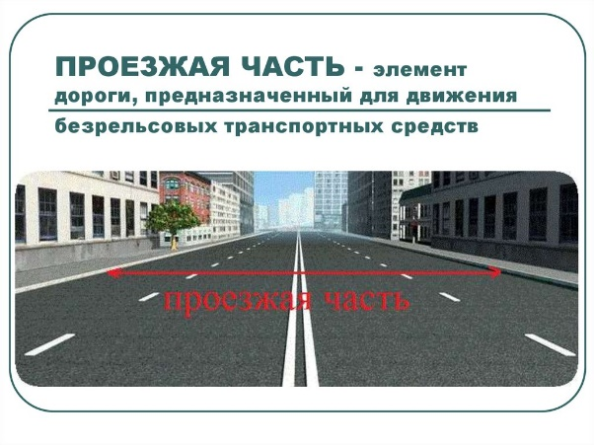
Педагог: Ребята, мы с вами рассмотрели из чего состоит дорога. А еще
в городе автомобильные дороги подразделяются на: автомагистрали, скоростные автомобильные дороги, обычные автомобильные дороги.
(Рис. 6. Картинка «Автомобильные дороги»)
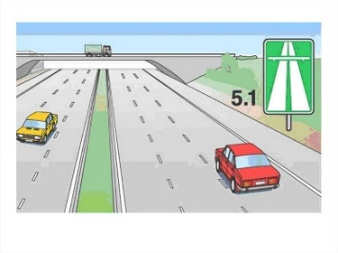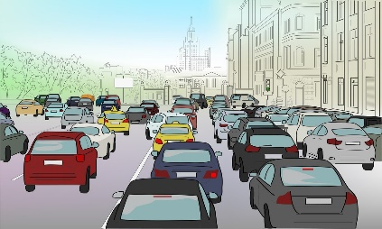

Посмотрите на картинки и попробуйте угадать, какие виды автомобильных дорог изображены (ответ детей: «Первая картинка – автомагистраль, вторая картинка – скоростная дорога, третья – обычная автомобильная дорога).
Педагог: Ребята, а сейчас мы с вами отправимся на самый опасный участок автомобильной дороги – перекресток. Расскажите, что вы знаете о перекрестке? (Ответы детей).
(Перекресток – это место пересечения, примыкания или разветвления дорог).
Педагог: Существуют разные виды перекрестков: Четырехсторонние,
Т-образные, Х- образные, У-образные, многосторонние перекрестки.

(Рис. 7. Картинка «Виды перекрестков»)
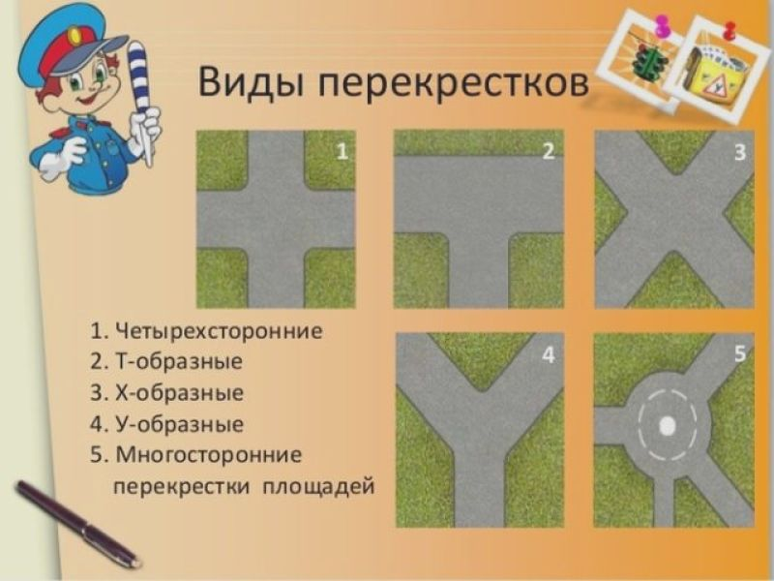

Педагог: На перекрестке есть светофор, он помогает транспортным средствам и пешеходам. Ребята, вам необходимо знать основные два вида светофора: транспортный светофор (предназначенный для движения транспорта)
и пешеходный (предназначенный для движения пешеходов).
(Рис. 8. Картинка «Светофоры»)
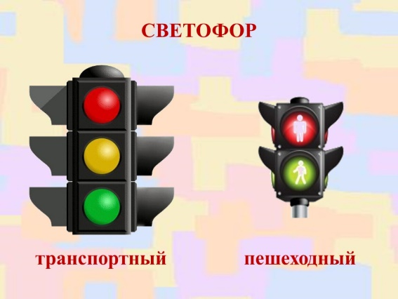

Педагог: Ребята, а сейчас я попрошу вас встать и повторять за мной (физминутка).
– Если Правила дорожного движения ты знаешь, делай так (шагаем на месте).
– Если Правила дорожного движения ты знаешь, делай так (делаем хлопки
над головой).
– Если Правила дорожного движения ты знаешь, и всегда их выполняешь (поворот в конце и присели).
– Никогда не нарушаешь, делай так! (шагаем на месте; делаем хлопки
над головой; поворот в конце и присели).
Педагог: Ребята! Для чего нужны дорожные знаки? (ответы детей)
Педагог: Да, дорожные знаки нужны для безопасной организации дорожного движения. Они информируют водителей об особенностях дороги, указывают направления движения, предупреждают об опасностях, также дорожные знаки помогают пешеходам безопасно передвигаться по улице. Знаки безмолвно показывают, как вести себя на дороге. Каждый знак имеет особое значение, знать
их обязаны водители, пешеходы.
– Где же устанавливаются дорожные знаки? (ответы детей)
Дорожные знаки устанавливаются с правой стороны от дороги (по ходу движения автомобиля), так как в нашей стране движение правостороннее. Расстояние между соседними знаками на одной опоре и распространяющих действие на одну и ту же проезжую часть должно находиться в пределах
от 50 до 200 мм. Дорожные знаки устанавливаются справа от проезжей части
или над нею.
(Рис. 9. Картинка «Дорога»)
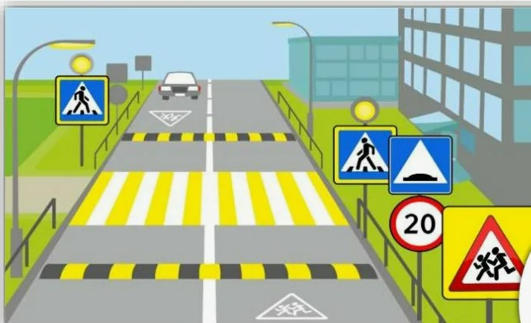

Педагог: Ребята, мы с вами сегодня изучили тему «Основы дорожной безопасности». Рассмотрели понятия «Дорога», «Автомобильная дорога», «Дорожное полотно», рассмотрели, из чего состоит дорога, на какие виды
она подразделяется. Посмотрели виды перекрестков и светофоров, а также узнали, как правильно устанавливаются дорожные знаки на дороге.
Педагог: На следующем занятии, мы с вами познакомимся с профессиями, связанными с обеспечением безопасности в дорожно-транспортной среде
и с профессиями, связанными с ликвидацией последствий дорожно-транспортных происшествий».
Педагог: Спасибо вам, ребята, до встречи на следующем занятии!

Приложение 3

Конспект занятия для обучающихся дошкольного и младшего школьного возраста «Знакомство с профессиями, связанными с обеспечением безопасности в дорожно-транспортной среде и с профессиями, связанными
с ликвидацией последствий ДТП»

Цель занятия: расширить кругозор и представление несовершеннолетних
о разнообразии профессий, связанных с обеспечением безопасности в дорожно-транспортной среде и с профессиями, связанных с ликвидацией последствий ДТП.
Задачи:
– познакомить с разными видами профессий, связанных с обеспечением безопасности в дорожно-транспортной среде и с профессиями, связанных
с ликвидацией последствий ДТП»;
– создать условия для воспитания уважительного и доброго отношения
к людям профессий, связанных с обеспечением безопасности в дорожно-транспортной среде и с профессиями, связанных с ликвидацией последствий ДТП».
Участники занятия: педагогический работник образовательной организации, ответственный за реализацию Всероссийского проекта – 1 человек. Дети дошкольного возраста, обучающиеся в детской дошкольной организации – не менее 20 человек, но не более 30 человек. Дети младшего школьного возраста, обучающиеся в образовательной организации – не менее 20 человек, но не более
30 человек.
Материалы и оборудование: карточки с картинками/ проекция на экране, возможны элементы одежды профессий/элементы, характеризующие данные профессии (жезл, свисток, рация и т.д.).
Ход занятия:
Педагог: Здравствуйте ребята! Сегодня мы с вами отправимся
в необыкновенное путешествие, путешествие по стране профессий. В этой стране все профессии посвящены безопасности в дорожно-транспортной среде, поэтому
и познакомимся сегодня с профессиями, которые связаны с обеспечением безопасности в дорожно-транспортной среде и с профессиями, связанными
с ликвидацией последствий дорожно-транспортных происшествий.
Ну что, ребята, отправляемся в путешествие? (ответ детей: «Да!»)
Путешествуя, нам с вами необходимо будет выполнять различные задания, отвечать на вопросы. Ну, что, вы согласны? (ответ детей: «Да!»)
Тогда отправляемся в путь!
Педагог: Первая профессия, с который мы познакомимся ребята,
это профессия «Сотрудник дорожно-патрульной службы» (далее – сотрудник ДПС).
Сотрудник ДПС — это специалист, который обеспечивает безопасность дорожного движения и обеспечивает общественный порядок.

(Рис.1. Картинка «Сотрудник ДПС»)
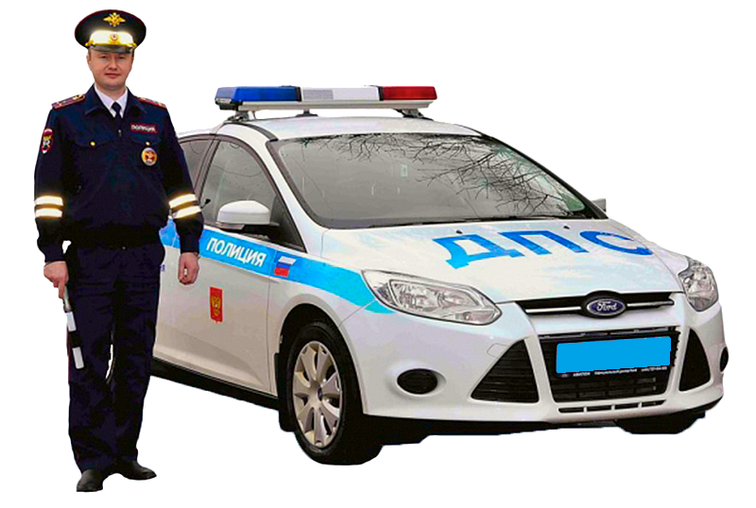

Педагог: Ребята, как вы думаете, какие основные задачи выполняет сотрудник ДПС? (ответы детей).
Педагог: Основные задачи сотрудника ДПС: обеспечение безопасности дорожного движения; сопровождение организованных групп детей, колон военной техники и почетных гостей; оформление дорожно-транспортных происшествий; раскрытие преступлений, совершаемых с использованием транспортных средств.
Педагог: Ребята, сотрудник ДПС – это человек, который следит за порядком на проезжей части дороги. Он работает в любую погоду, днем и ночью. Сотрудник ДПС должен быть очень внимательным, потому что на дороге часто происходят дорожно-транспортные происшествия.
Педагог: Ребята посмотрите перед вами сотрудник ДПС (см. Рис.1. Картинка «Сотрудник ДПС»). Какая у него одежда? (ответ детей: специальная).
У сотрудника ДПС есть фуражка, костюм со световозвращающими элементами.
Это специальная одежда сотрудника ДПС. Как называется одним словом одежда сотрудника ДПС? (ответ детей: «Форма»).
Педагог: У сотрудника ДПС есть помощники в работе – это жезл, свисток, рация. Сотрудник ДПС передвигается на специальном патрульном автомобиле
с сиреной, следит за тем, как водители и пешеходы соблюдают Правила дорожного движения. Все эти предметы помогают сотруднику ДПС регулировать движение транспортных средств и пешеходов.
Чтобы не было дорожно-транспортных происшествий на дорогах, водители
и пешеходы должны соблюдать Правила дорожного движения. Если все будут внимательны и следовать требованиям сотрудника ДПС, то на проезжей части никогда не будет дорожно-транспортных происшествий.
(Рис.2. Картинка «Жезл, свисток, рация»)
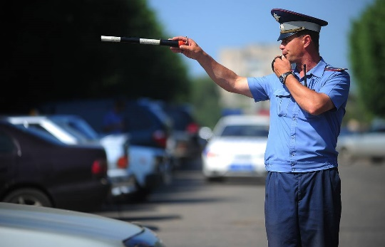

Педагог: Следующая профессия ребята, тоже относится к системе подразделения Госавтоинспекции. И называется она «Сотрудник отдела пропаганды безопасности дорожного движения». Ребята, вы слышали о такой профессии? (ответ детей).
Педагог: Ребята, профессия «Сотрудник отдела пропаганды безопасности дорожного движения» – творческая, несмотря на то, что сотрудники отдела пропаганды безопасности дорожного движения являются частью подразделения Госавтоинспекции.
Педагог: Инспекторы по пропаганде безопасности дорожного движения –
это творческие люди, которые обучают детей основам безопасного поведения
на дороге. Ребята, как вы думаете, какие функции входят в обязанности данной профессии? (ответы детей).
Педагог: в обязанности сотрудника отдела пропаганды безопасности дорожного движения входит: выступление на радио и телевидении; участие
в массовых мероприятиях по пропаганде безопасного поведения на дорогах; разработка наглядной агитации; проведение различных мероприятий, флэш-мобов, профилактических бесед в школах и детских садах, викторин и соревнований по этой тематике.
Педагог: Сотрудники пропаганды находятся в постоянном поиске новых идей и методов работы с различными участниками дорожного движения. Форма
у сотрудников отдела пропаганды безопасности дорожного движения такая же,
как и у сотрудников ДПС.
Педагог: Ребята, 25 мая считается Днем образования службы по пропаганде безопасности дорожного движения.
(Рис.3. Картинка «День образования службы пропаганды»)
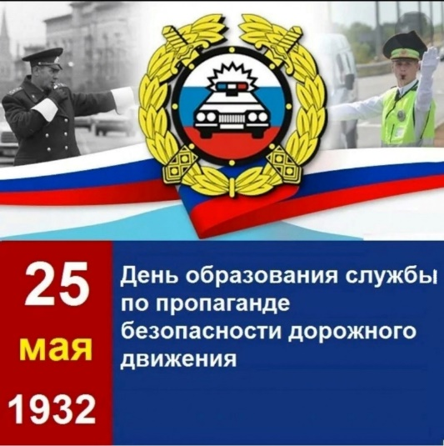

Педагог: Сотрудники службы пропаганды безопасности дорожного движения выполняют важную государственную функцию – заботу о жизни и здоровье людей. Особое внимание уделяется проблеме детского дорожно-транспортного травматизма и активно сотрудничают с ребятами из движения ЮИД. Совместная работа по профилактике детского дорожно-транспортного травматизма становится еще более эффективной.
Педагог: а сейчас, ребята, поговорим с вами о профессии, которая связана
со сферой дорожного строительства. Как вы думаете, о какой профессии идет речь? Какая профессия связана с дорогой напрямую? (ответы детей: «Строитель дорог»)
Правильно! Это очень важная профессия, не менее важная, чем сотрудники Госавтоинспекции.
Педагог: Строитель автомобильных дорог — это специалист, который занимается строительством, эксплуатацией дорог, аэродромов, тоннелей, мостов
и другой инфраструктуры дорожной сети. Эта работа связана со строительством
и ремонтом автомобильных дорог.
(Рис.4. Картинка «Строитель дорог»)
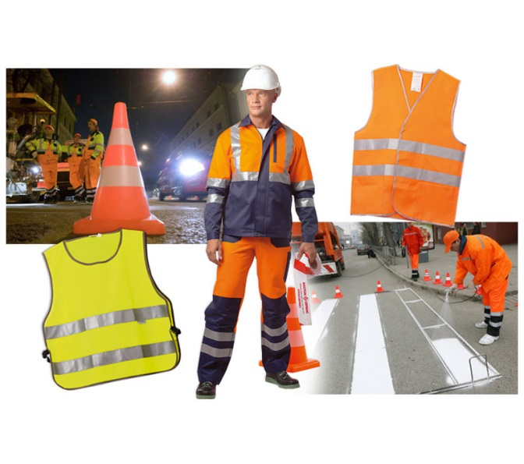
Педагог: Строители дорог трудятся на природе, не находятся на одном месте, от их работы зависит уровень развития населенных пунктов, а также безопасность водителей, пассажиров и пешеходов. Работники этой сферы не просто строят дороги, воздвигают мосты, ремонтируют дорожное полотно, они соединяют города с поселками, дают возможность передвигаться из одного пункта в другой,
на их плечах лежит и содержание дорог.
Педагог: Профессия строителя автомобильных дорог ориентирована
на работу с дорожно-строительной техникой и инструментами.
Для обеспечения защиты при проведении дорожных работ, используется специальная одежда, предусматривающая световозвращающие элементы.
Педагог: Ребята, а сейчас, я вам загадаю загадку, загадка связана
с профессией, а вы попробуете ее отгадать.
Умело он ведет машину
Ведь за рулем не первый год!
Слегка шуршат тугие шины,
Он нас по городу везет. Кто это? (ответ детей: «Водитель»)
Педагог: Правильно, водитель. Ребята, работа водителя – это очень ответственная и серьезная профессия. Чтобы управлять транспортом у водителя должно быть хорошее здоровье, отличное зрение, быстрая реакция, хорошее внимание и память. А еще он должен быть сильным и выносливым, потому
что водитель управляет транспортом в любые погодные условия и не только днем, но и ночью. А также водитель следит за исправностью своего транспортного средства и устраняет поломки.
(Рис.5. Картинка «Водитель»)


Педагог: Профессиональный водитель должен не только управлять автомобилем, но и уметь безопасно и быстро доставить по месту назначения людей или груз.
Водитель должен: знать устройство транспортного средства, умело
им управлять, уметь оказать пострадавшему пассажиру первую помощь, знать Правила дорожного движения.
Педагог: Чтобы стать водителем, необходимо пойти учиться
в профессиональный техникум или автошколу, либо в высшее учебное заведение, где обучают данной профессии.
Педагог: ребята, как выдумаете, водители каких транспортных средств изображены на картинке (рис.5)? (ответы детей: «Водитель грузового автомобиля», «Водитель общественного транспорта», «Водитель спецтехники»)
Педагог: Ребята, есть такая профессия – «Автомеханик».
Это специалист по ремонту автомобиля, занимающийся техническим обслуживанием автомобилей.
Педагог: Ребята, отгадайте загадки об инструментах, которые помогают автомеханику в работе:
Поднимать машины рад
Механический…(домкрат).

Круглая, но не таблетка
Измеряет все…(рулетка).

Самый бойкий я рабочий в мастерской.
Колочу я, что есть мочи день-деньской (молоток).

Как же ловко, как же вертко
Крутит винтики…(отвертка).

Накачает шины
У любой машины (насос).

Я любопытный инструмент –
Узнаю все в один момент.
Везде сую витой свой нос,
Чтоб сделать дырочку насквозь (сверло).

Педагог: Молодцы ребята! Правильно назвали инструменты – помощников автомеханика.
(Рис.6. Картинка «Автомеханик»)


Педагог: Следующие две профессии ребята, связанны с ликвидацией последствий дорожно-транспортных происшествий. Профессия «Спасатель МЧС».
Педагог: Ребята, это удивительная профессия. Профессия спасатель МЧС – это героическая работа, о которой мечтают многие молодые люди. Спасатель МЧС ежедневно занимается решением вопросов, связанных с сохранением здоровья
и жизни людей, животных, окружающей среды. Спасатели являются сотрудниками МЧС (Министерство Чрезвычайных ситуаций).
(Рис.7. Картинка «Спасатель МЧС»)
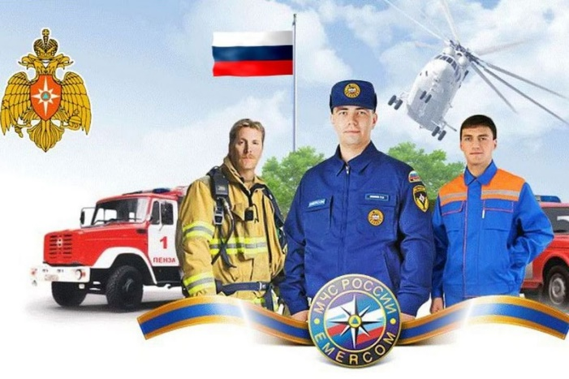

Педагог: Одними из первых на место ДТП прибывают спасательные подразделения МЧС России. Крайне важно в подобных ситуациях становится владение навыками деблокирования людей и оказания им первой помощи. Спасатели МЧС выполняют аварийно-спасательные работы при ДТП.
Педагог: Спасатели МЧС всегда первыми приходят на помощь в любых ситуациях. Прибыв на место, они моментально оценивают обстановку, и очень четко и грамотно организовывают работу, Работа спасателя МЧС очень тяжелая
и мужественная.
Педагог: Ребята, какие нужно иметь качества для человека, чтобы быть спасателем? (ответы детей).
Педагог: Правильно! Поэтому в этой профессии работают отважные, исполнительные, дисциплинированные, выносливые и уверенные в себе люди, умеющие работать в команде, сочувствовать чужому горю. В основном работа спасателя направлена на оказание помощи при стихийных бедствиях, наводнениях, пожарах, экологических катастрофах, авариях, чрезвычайных ситуациях.
Педагог: Ребята, еще одна профессия, связанная с ликвидацией последствий дорожно-транспортных происшествий – это профессия «Фельдшер скорой помощи».

(Рис.8. Картинка «Фельдшер скорой помощи»)
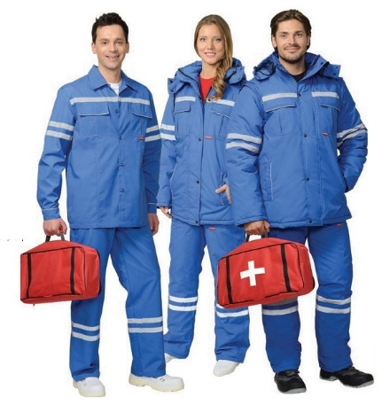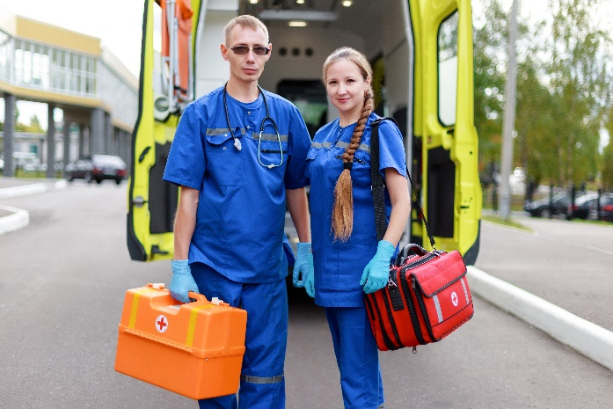

Педагог: Фельдшер – помощник врача, имеющий среднее медицинское образование. Бригада скорой помощи также как спасатели МЧС первыми прибывают на место дорожно-транспортных происшествий и оказывают пострадавшим первую доврачебную помощь.
Педагог: в компетенции фельдшера скорой помощи входят: диагностика
и постановка предварительного диагноза больному; оказание неотложной помощи по жизненным показаниям.
Фельдшер скорой помощи работает на вызовах и решает, необходима
ли больному госпитализация. Он может находиться в подчинении у врача либо сам возглавлять бригаду. Для работы по профессии фельдшер не нужно высшее образование — достаточно среднего. При этом специалист выполняет задачи широкого спектра, в том числе управленческие.
Педагог: Ребята, как вы думаете, какими качествами должен обладать человек, работающий по профессии «Фельдшер скорой помощи»? (ответы детей).
Правильно! Необходимые качества: стрессоустойчивость; ответственность; сострадание; хорошая память.
Педагог: Ребята, мы с вами сегодня познакомились с профессиями, связанными с обеспечением безопасности в дорожно-транспортной среде
и с профессиями, связанными с ликвидацией последствий ДТП. Давайте вспомним профессии! (ответы детей, перечисление профессий). Профессии: сотрудник дорожно-патрульной службы, сотрудник отдела пропаганды безопасности дорожного движения, строитель автомобильных дорог, водитель, спасатель МЧС, фельдшер скорой помощи.
Педагог: На следующем занятии мы с вами, ребята, поиграем в увлекательную и познавательную напольную игру под названием «Дорожные профессии», вспомним тему «Основы дорожной безопасности» и конечно, путешествуя
по игровому полю вам будут попадаться профессии, связанные с обеспечением безопасности в дорожно-транспортной среде и с профессиями, связанными
с ликвидацией последствий ДТП.
Педагог: Спасибо вам, ребята, до встречи на следующем занятии!

Приложение 4

Технология проведения игры-путешествия «Дорожные профессии»
для несовершеннолетних в возрасте 5-9 лет

Игра-путешествие «Дорожные профессии» – это занимательный, познавательный турнир-викторина, состоящий из специального напольного полотна, выполненного в виде города (с изображением различных зданий, транспортных средств, дорог), игрального кубика (каждая из шести граней которого отмечена разным количеством точек от одной до шести), картонных масок на голову
с изображением видов профессий, предназначенных для идентификации участников команд, карточек с двумя видами вопросов: основы дорожной безопасности; профессии, связанные с дорожным движением, безопасностью дорожного движения,
Целью проведения игры-путешествия «Дорожные профессии» является расширение кругозора, развития интереса к дорожно-транспортной инфраструктуре, закрепление знаний по темам: «Знакомство с профессиями, связанными
с обеспечением безопасности в дорожно-транспортной среде и ликвидацией последствий ДТП» и «Основы дорожной безопасности» у обучающихся дошкольного и младшего школьного возрастов.
В основе игры-путешествия «Дорожные профессии» лежит технология коллективной творческой деятельности обучающихся. Игра-путешествие развивает внимание, наблюдательность, учит командной работе, способствует осмыслению игровых задач.
Алгоритм проведения игры-путешествия «Дорожные профессии» включает следующие этапы:
- Подготовка участников к восприятию игры-путешествия.
- Сбор-старт (деление группы обучающихся на команды).
- Движение участников команд по маршруту (ответы на вопросы игры-викторины).
- Сбор-финиш (обсуждение результатов прохождения игры, выявление лучших игроков команд).
В игре-путешествии «Дорожные профессии» принимают участие несколько команд (одна команда состоит из 5-7 обучающихся), участники-делегаты от которых двигаются по одному маршруту в направлении от «Старта» до «Финиша».
На вопросы игры все участники команды отвечают совместно.
Механика проведения игры-путешествия «Дорожные профессии»
Для участия в игре формируются команды, состоящие из 5-7 человек.
Каждая команда определяется, какую профессию (сотрудник МЧС, сотрудник ГАИ, дорожный рабочий фельдшер скорой помощи, сотрудник СТО) она будет представлять. После этого каждому участнику каждой команды, педагог выдает картонные маски на голову с изображением видов профессий (по типу: одна команда – один вид профессий). Картонные маски на голову предназначены
для идентификации участников-делегатов от команд, передвигающихся по полю,
и выявления команды-победителя.
Задача команд игры-путешествия «Дорожные профессии» заключается в том, чтобы провести участника – делегата от своей команды по заранее определенному маршруту по игровому полю от начала «Старт» до завершения «Финиш». Ведущим игры выступает педагог.
Во время игры на игровом поле находится по одному участнику – делегату
от команды, которые передвигаются по полю. На поле представлены клетки белого, синего и зеленого цветов. В случае, если участник – делегат попадает на зеленую клетку, он отвечает на вопросы из категории «Основы дорожной безопасности».
В случае остановки на синей клетке, необходимо ответить на вопросы из категории «Дорожные профессии». Остановка на белой клетке дает возможность бросить кубик и продвинуться вперед без вопроса. Участники – делегаты во время игры могут меняться, так чтобы все участники команды имели возможность передвигатьсяпо полю. Обсуждение вопросов игры происходит всей командой.
Количество клеток, на которое команды могут продвинуть своих участников – делегатов, определяется броском кубика и соответствует выпавшему значению.
В случаях, когда участник – делегат находится на цветной клетке и команде необходимо ответить на вопрос, передвижение по полю возможно только после правильного ответа. Если команда неправильно ответила на вопрос, она пропускает ход и потом снова вытягивает карточку и отвечает на вопрос.
Начало игры: Участники – делегаты команд встают на напольное игровое поле на линию старта. Очередность участия команд в игре педагог объявляет заранее.
В первый ход участники – делегаты команд по очереди бросают кубик
и передвигаются на выпавшее значение клеток. Последующее передвижение
по полю и бросание кубика зависят от цвета клетки, на которой стоит участник – делегат и правильности ответа на вопрос.
В свой ход участник – делегат команды бросает кубик и делает ход вперед ровно на столько шагов, сколько выпало точек на кубике. Участник команды может проходить мимо клеток, занятых игроками других команд, или останавливаться
на них.
Побеждает та команда, участник-делегат которой первым доберется
до финиша.

Приложение 5

Конспект занятия для обучающихся среднего школьного возраста
«О дорожной безопасности»

Цель занятия: формирование углубленных знаний в области дорожной безопасности, основ безопасности дорожного движения.
Задачи:
– привитие обучающимся среднего школьного возраста навыков безопасного участия в дорожном движении с помощью обучающих занятий;
– вовлечение обучающихся среднего школьного возраста в деятельность отрядов ЮИД, как будущих членов отрядов;
– углубление знаний о Правилах дорожного движения, формирование культуры безопасного участия в дорожном движении.
Участники занятия: Ответственный педагог, руководитель отряда ЮИД –
1 человек. Дети среднего школьного возраста, обучающиеся в общеобразовательной организации / образовательной организации – не менее 20 человек, но не более
30 человек.
Материалы и оборудование: карточки с картинками / проекция на экране, дорожные знаки.
Ход занятия:
Педагог: Здравствуйте ребята! Сегодня на занятии мы с вами поговорим
о дорожной безопасности. Скажите пожалуйста, что такое по вашему мнению дорожная безопасность или безопасность дорожного движения? (ответы детей).
Педагог: Безопасность дорожного движения – это состояние процесса, отражающее степень защищенности его участников от дорожно-транспортных происшествий и их последствий.
– Ребята, как вы думаете, что необходимо для того, чтобы дорога была безопасной? (ответы детей).
– Правильно! Чтобы дорога, по которой двигаются транспортные средства, передвигаются пешеходы была безопасной, необходимо учитывать многие факторы: как спроектирована и построена дорога, учет принципов проектирования безопасных дорог, как расположены основные элементы автомобильной дороги? Как установлены дорожные знаки и светофоры, и другое.
Педагог: Скажите пожалуйста, из чего состоит дорога? (ответы детей).
Правильно! Основные элементы дороги – это проезжая часть, разделительная полоса, трамвайные пути, тротуар и обочина.
(Рис.1. Картинка «Элементы дороги»).
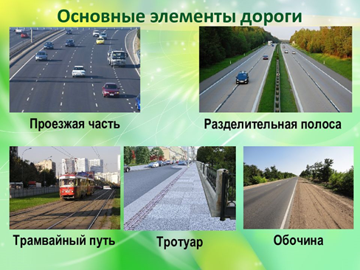
Педагог: Автомобильная дорога – это комплекс инженерных сооружений, предназначенных для движения транспортных средств с установленными скоростями, нагрузками и габаритами.
Педагог: Все автомобильные дороги образуют собой сеть автомобильных дорог.
Автомобильная дорога представляет собой группу объектов, предназначенных для безопасного движения транспорта с максимально установленной скоростью
в течение всей длины и при любой погоде.
В состав автомобильных дорог входит комплекс связанных между собой конструкций и искусственных объектов, обеспечивающих безопасность перемещения.
Педагог: Конструктивно автодорога (автомобильная дорога) состоит
из проезжей части, обочины, элементов обустройства, откосов, водоотводных канав и других частей (георешетка, барьерное ограждение). Каждый из них выполняет определенную функцию и обеспечивает безопасность движения.

(Рис.2. Картинка «Элементы автомобильной дороги»)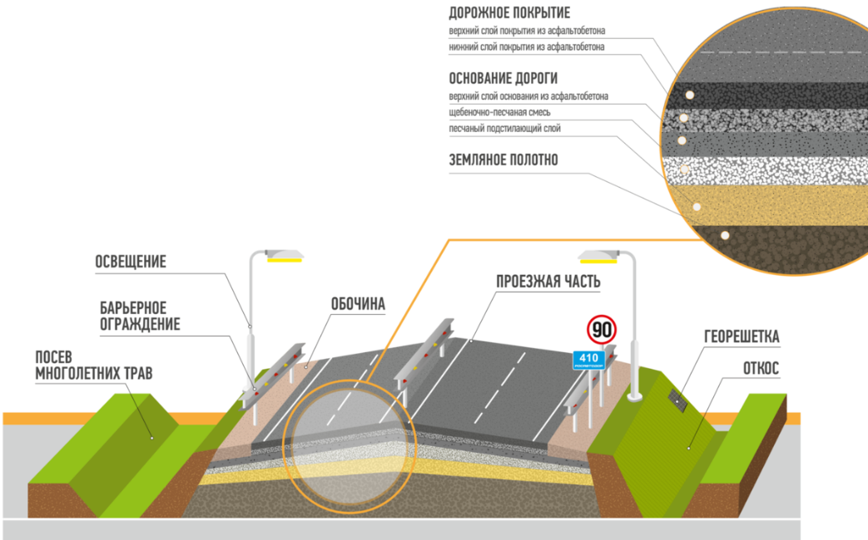

Педагог: Сейчас мы кратко рассмотрим каждый элемент:
Проезжая часть – это элемент дороги или дорожного сооружения, предназначенный для движения безрельсовых транспортных средств;
Обочина – это боковая часть, край;
Барьерное ограждение – элемент мостового полотна, устанавливаемый
по границам проезжей части и имеющий непрерывную направляющую балку (планку), прикрепленную к стойкам, т.е. для барьерных ограждений обязательно наличие стоек и продольных балок.
Педагог: Ребята, строительство дорог относится к трудоемким процессам.
Да и состав дороги не ограничивается исключительно видимыми над поверхностью бордюрами и покрытием. Дорога является многослойной конструкцией, предназначенной для выполнения важной задачи по перераспределению нагрузок
на основание грунта.
Педагог: Залогом надежной дороги является создание качественного дорожного полотна («одежды») под асфальт. Благодаря многослойному основанию, состоящему из грунта, песка и щебня, и достигается длительность эксплуатации дорожного покрытия. Толщину слоя песка и щебня рассчитывают в соответствии
с предполагаемыми нагрузками. Повышения качества пирога достигают благодаря трамбованию основания и смачиванию слоев.
(Рис.3. Картинка «Слои дорожной одежды»)
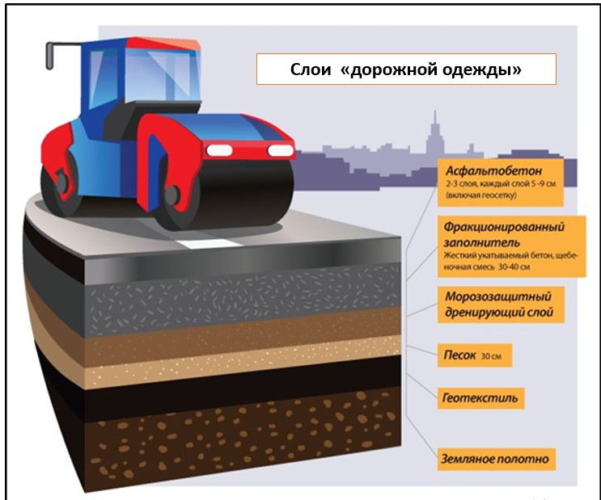

Педагог: «Пирог» дорожного покрытия служит для обеспечения безопасности движения и скоростного режима автотранспорта. Без дорожного пирога происходят преждевременные разрушения дорожного покрытия, что проявляется в образовании ямок и трещин. Слои «дорожного пирога» состоят из земляного полотна, геотекстиля, песка, морозозащитного дренирующего слоя, фракционизированного заполнителя и асфальтобетона.
Педагог: Ребята как вы думаете, какие требования нужно соблюдать, чтобы автомобильная дорога была безопасной? (ответы детей).
Педагог: Безопасность автомобильных дорог обеспечивается посредством установления и соблюдения соответствующих требований безопасности. Рассмотрим некоторые из них:
– автомобильная дорога должна иметь установленное количество полос движения, позволяющее обеспечить пропуск транспортного потока расчетной интенсивности с допустимым уровнем загрузки автомобильной дороги движением;
– на дорогах всех категорий следует предусматривать устройство обочин, ширину которых следует назначать исходя из условий обеспечения:
а) устойчивости конструкции земляного полотна;
б) создания пространства, позволяющего избежать или снизить тяжесть последствия дорожно-транспортных происшествий;
– на автомобильных дорогах должны проектироваться площадки
для аварийной остановки автомобилей.
Педагог: Ребята, существуют технические средства организации дорожного движения, которые должны соответствовать следующим требованиям безопасности:
а) дорожные знаки (дорожные знаки должны обладать заданными характеристиками, местоположение соответствующих дорожных знаков должно обеспечивать своевременное информирование водителей транспортных средств
и пешеходов об изменении дорожных условий и допустимых режимах движения. Установка дорожных знаков, за исключением временных, не должна приводить
к уменьшению габаритов приближения автомобильных дорог и дорожных сооружений на них).
Педагог: Дорожные знаки делятся на восемь категорий:
предупреждающие знаки (предупреждают участников дорожного движения
об опасностях);
знаки приоритета (регулируют порядок проезда перекрестков и узких мест
на дорогах);
запрещающие знаки (запрещают определенные действия (например, разворот);
предписывающие знаки (предписывают участникам дорожного движения определенные действия, например, направление поворотов);
знаки особых предписаний (обозначают правила движения на определенном участке или типе дороги (на автомагистрали, в населенном пункте, на отдельной полосе и т.п.);
знаки сервиса (используются для информирования водителей о близком нахождении каких-либо объектов или территорий);
знаки дополнительной информации (обозначают объекты и знаки сервиса, информируют участников дорожного движения о характере дороги, расположении полос движения и т. д. К этим знакам относятся также указатели направлений
и расстояний, километровые знаки, знаки с указанием названий городов и рек);
дополнительные таблички (являются дополнительными к знакам вышеперечисленных категорий).
(Рис.4. Картинка «Группы дорожных знаков»)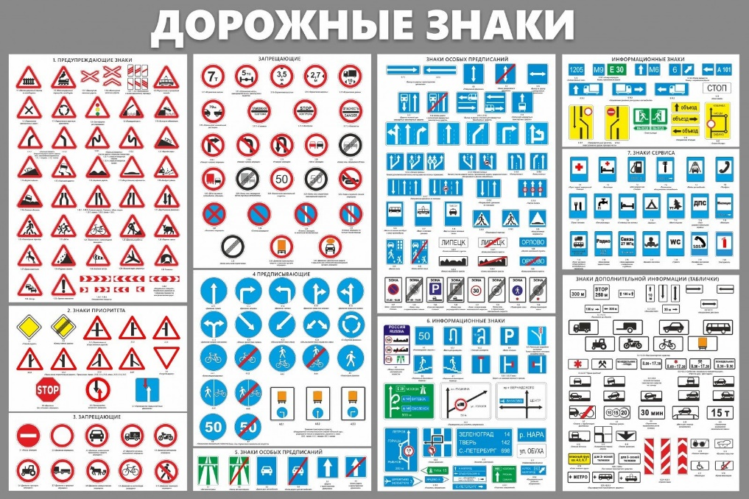

б) дорожная разметка. Дорожная разметка должна быть различима в любых условиях эксплуатации;
(Рис.5. Картинка «Дорожная разметка»)
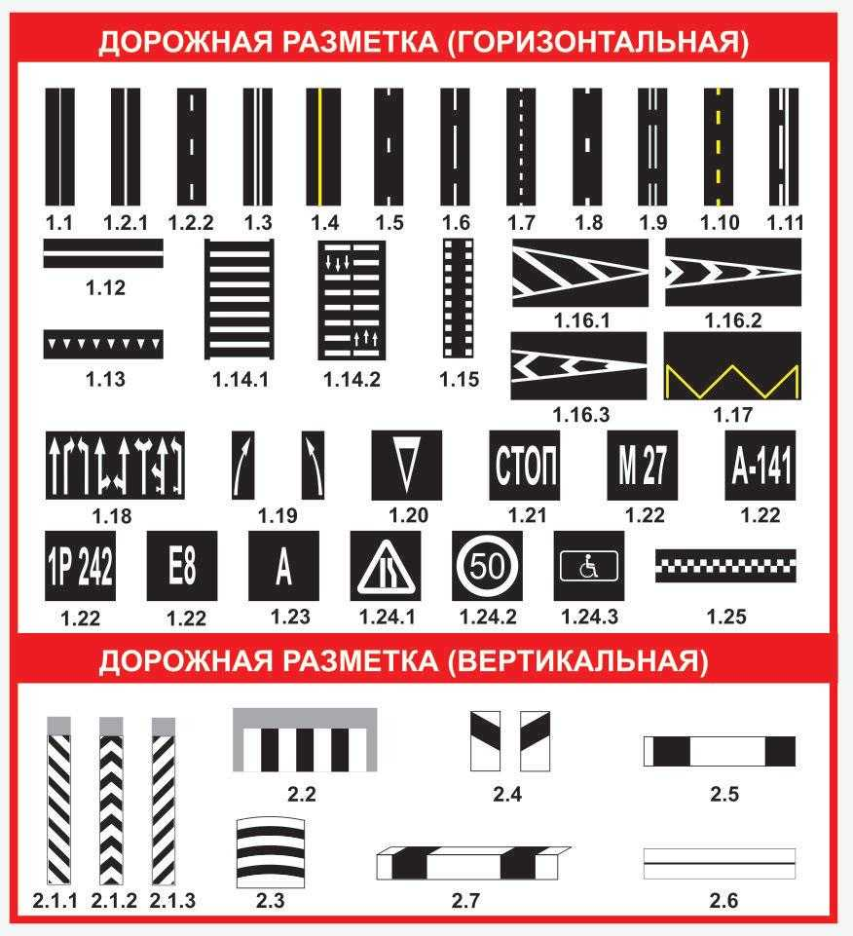

в) дорожные светофоры. Дорожные светофоры должны быть размещены таким образом, чтобы они легко воспринимались участниками дорожного движения в различных погодных и световых условиях, не были закрыты какими-либо препятствиями, обеспечивали удобство обслуживания и уменьшали вероятность
их повреждения;
(Рис.6.Картинка «Дорожные светофоры»)
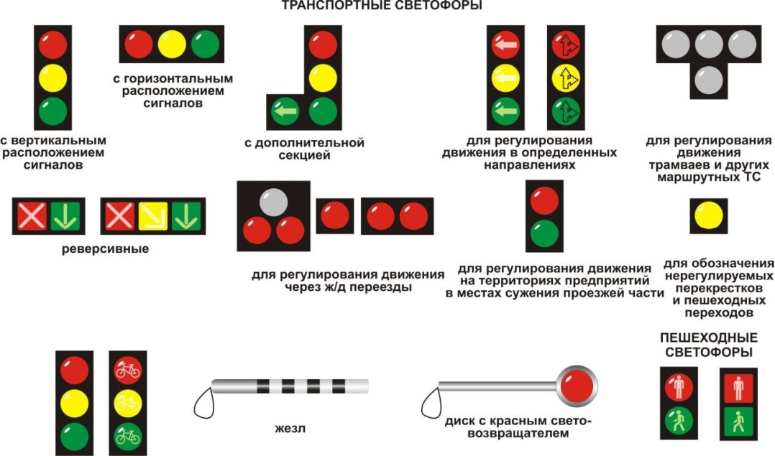

г) временные технические средства организации дорожного движения.
Педагог: Существуют основные правила установки дорожных знаков
и светофоров.
– Ребята, как вы думаете, где устанавливаются дорожные знаки? (ответы детей).
Педагог: Дорожные знаки устанавливаются с правой стороны от дороги
(по ходу движения автомобиля), так как в нашей стране движение правостороннее.
Педагог: Расстояние между соседними знаками на одной опоре
и распространяющих действие на одну и ту же проезжую часть должно находиться
в пределах от 50 до 200 мм. Дорожные знаки устанавливаются справа
от или над проезжей частью.
Педагог: Светофорные объекты устанавливаются рядом с проезжей частью или над ней на таких участках, как: перекрестки и пересечения проезжих частей; пешеходные переходы; дороги или их участки с реверсивным движением.

(Рис.7. Картинка «Расстановка дорожных светофоров и знаков»)
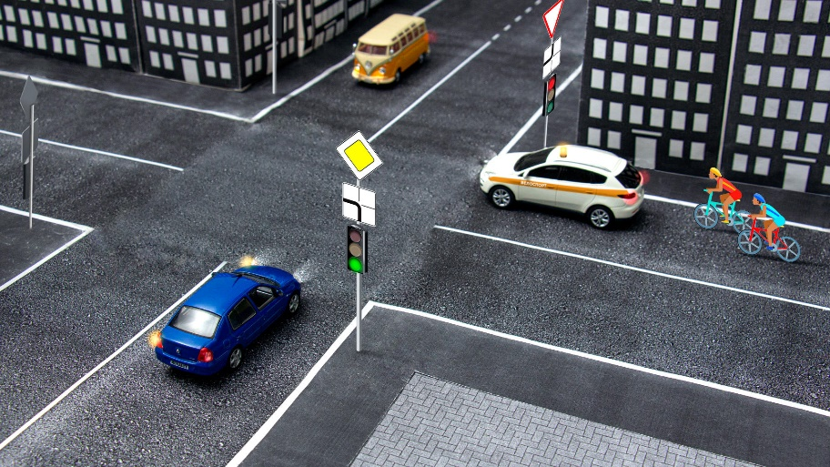

Педагог: Ребята, сегодня на занятии мы поговорили с вами об основах проектирования и строительства автомобильных дорог, о принципах проектирования безопасных дорог, об основных элементах автомобильных дорог. Рассмотрели основные правила установки дорожных знаков и светофоров, а также
о видах светофоров и группах дорожных знаков.
Педагог: На следующем занятии, мы с вами поговорим о профессиях, связанных с обеспечением безопасности в дорожно-транспортной среде
и ликвидацией последствий ДТП».
Педагог: Спасибо вам, ребята, до встречи на следующем занятии!

Приложение 6

Конспект занятия для обучающихся среднего школьного возраста
«О профессиях, связанных с обеспечением безопасности в дорожно-транспортной среде и с профессиями, связанными с ликвидацией
последствий ДТП»
Цель занятия: расширить представление несовершеннолетних о разнообразии профессий, связанных с обеспечением безопасности в дорожно-транспортной среде и с профессиями, связанных с ликвидацией последствий ДТП.
Задачи:
– познакомить с разными видами профессий, связанных с обеспечением безопасности в дорожно-транспортной среде и с профессиями, связанными
с ликвидацией последствий ДТП;
– создать условия для воспитания уважительного и доброго отношения
к людям профессий, связанных с обеспечением безопасности в дорожно-транспортной среде и с профессиями, связанными с ликвидацией последствий ДТП.
Участники занятия: педагогический работник образовательной организации, ответственный за реализацию Всероссийского проекта – 1 человек. Дети среднего школьного возраста, обучающиеся в образовательной организации – не менее
20 человек, но не более 30 человек.
Материалы и оборудование: карточки с картинками/ проекция на экране
Ход занятия:
Педагог: Здравствуйте, ребята! Сегодня на занятии мы с вами поговорим
о профессиях, связанных с обеспечением безопасности в дорожно-транспортной среде и с профессиями, связанными с ликвидацией последствий ДТП.
Скажите пожалуйста, как вы думаете, о каких профессиях будет идти речь? (ответы детей).
Педагог: Правильно! Профессии, о которых мы с вами сейчас поговорим относятся к структуре Госавтоинспекции и входят в подразделения системы Госавтоинспекции.
Педагог: Первая профессия – «Сотрудник дорожно-патрульной службы».
(Рис.1. Картинка «Сотрудник ДПС»)
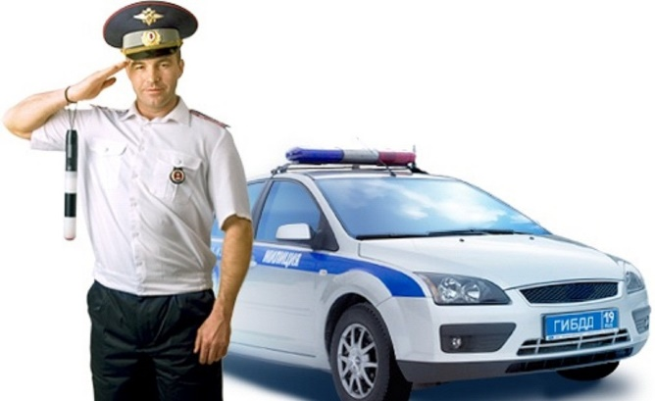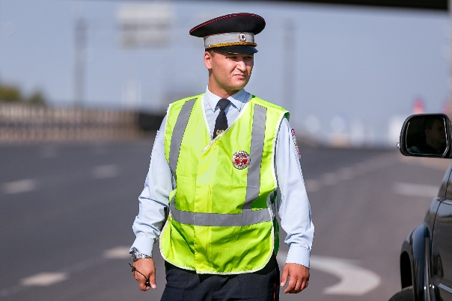

Педагог: Ребята, наверняка вы неоднократно видели сотрудников ДПС.
Сотрудник ДПС – это специалист, который контролирует соблюдение Правил дорожного движения, осуществляет надзор за этим. Его целью является предотвращение дорожных и транспортных аварий, происшествий.
Особенности профессии. Сотрудник ДПС обладает определенными обязанностями, куда входит регулирование сетью транспортов на дороге, предотвращение экстренных ситуаций, осмотр документов, удостоверений
у водителей, вещей и грузов. При наличии различных дорожных инцидентов сотрудник ДПС устанавливает причины и проверяет состояние водителей.
Педагог: Место работы сотрудников ДПС: дорожно-патрульные службы, посты инструментального контроля, муниципальные, окружные, областные инспекции, районные экзаменационные отделения.
Педагог: Ребята, чтобы стать сотрудником ДПС, необходимо окончить техникум либо колледж, получив среднее профессиональное образование. Обязательным условием является прохождение армии. Для более высоких должностей следует окончить вуз по специальности «транспорт» и получить высшее образование.
Педагог: Как вы думаете, какими личными качествами должен обладать сотрудник ДПС? (ответы детей).
Педагог: Молодцы! Сотрудник ДПС должен обладать следующими качествами: высокая способность уделять внимание и переключать
его одновременно на несколько объектов; умение сопоставлять различные факты;
аналитический ум; хорошая зрительная память на цифры, буквы, цвета и формы; высокая концентрация внимания; способность не растеряться и четко действовать при экстремальных (аварийных) ситуациях; коммуникабельность, физическая выносливость; честность, принципиальность, настойчивость; наблюдательность; ответственность; дисциплинированность и находчивость.
Педагог: Следующая профессия структуры Госавтоинспекции –«Госавтоинспектор дорожного надзора».
Педагог: Госавтоинспектор дорожного надзора – это сотрудник, осуществляющий контроль и регулирование дорожного движения.
Инспекторы дорожного надзора контролируют: состояние покрытия дорог, работу светофоров, уличное дорожное освещение, железнодорожные переезды, работу сигнализации на них, наличие и правильную установку дорожных знаков, наличие горизонтальной разметки, качество зимнего содержания дорог.
При выявлении недостатков Госавтоинспектор дорожного надзора выдает предписания в адрес обслуживающих организаций, ведет административное делопроизводство, готовит и направляет представления на устранение причин
и условий дефектов, выявляют организации, допустившие нарушения.

(Рис.2. Картинка «Госавтоинспектор дорожного надзора»)
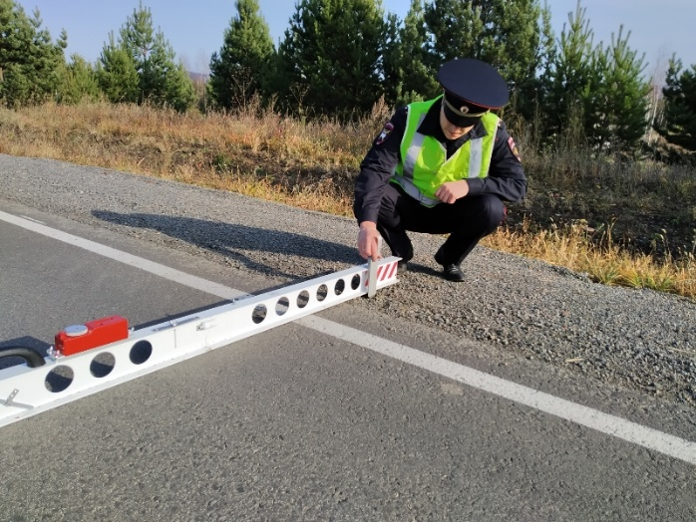

Педагог: основные технические средства, используемые в деятельности
Госавтоинспектор дорожного надзора: прибор для измерения коэффициента сцепления шин автомобиля с дорожным покрытием, прибор для измерения поперечных уклонов дорожного покрытия и откосов насыпи, прибор для измерения высоты инженерных сооружений и другие.
Педагог: Следующая профессия называется «Сотрудник Регистрационно-экзаменационного подразделения (регистрационно-экзаменационного отделения (РЭО)».
Ребята, как вы думаете, чем занимается данный сотрудник Госавтоинспекции? (ответы детей).
Педагог: Правильно! Молодцы! Сотрудники регистрационно-экзаменационного подразделения в составе Госавтоинспекции выполняют следующие задачи:
– контролируют исполнение нормативных актов, устанавливающих требования по подготовке водителей транспортных средств;
– принимают экзамены по ПДД и навыкам вождения транспортных средств,
а также выдают водительские удостоверения;
– регистрируют автомототранспортные средства, выдают их владельцам регистрационные знаки и документы;
– ведут учет автомототранспортных средств;
– осуществляют розыск транспортных средств в процессе регистрационно-экзаменационной работы.
(Рис.3. Картинка «Сотрудники регистрационно-экзаменационного подразделения/ сотрудник РЭО»)
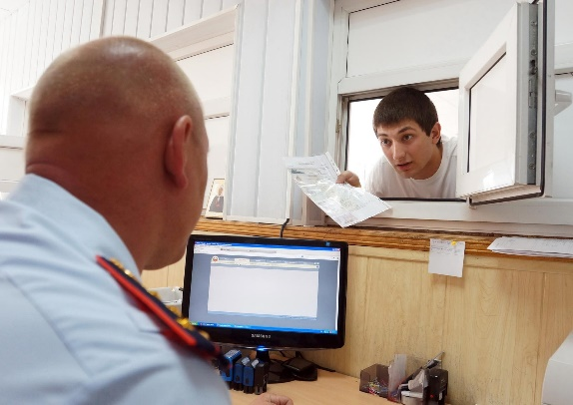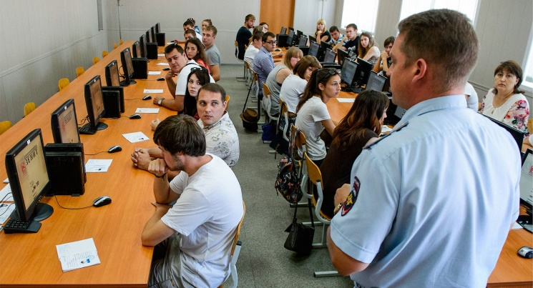
Педагог: Сотрудник регистрационно-экзаменационного подразделения –
это первый сотрудник Госавтоинспекции, с которым сталкиваются начинающие водители и автовладельцы.
Педагог: Далее, мы поговорим с вами, ребята, о профессии, с которой активно сотрудничают участники отрядов ЮИД. Как вы думаете, как называется данная профессия? (ответы детей).
Педагог: Правильно! Это профессия называется «Сотрудник службы пропаганды безопасности дорожного движения».

(Рис.4. Картинка «Сотрудник службы пропаганды безопасности дорожного движения»)
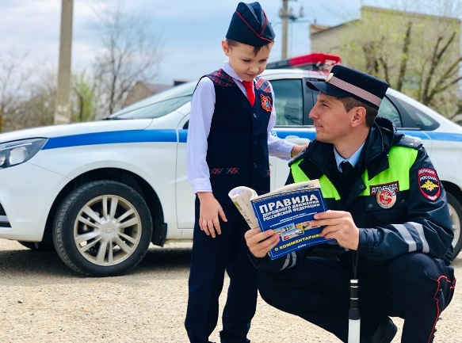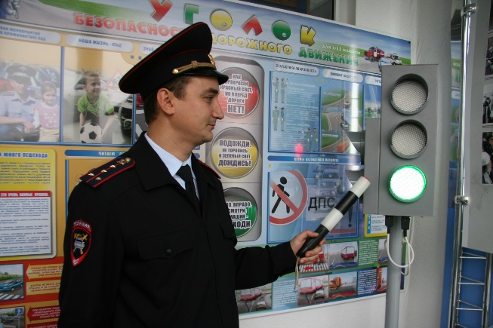

Педагог: Сотрудники (инспекторы) по пропаганде безопасности дорожного движения – это сотрудники, которые проводят работу по распространению знаний, касающихся вопросов обеспечения безопасности дорожного движения.
Они разъясняют законодательство, рассказывают о правовых нормах, которые регламентируют поведение участников дорожного движения. Инспекторы проводят познавательные встречи в образовательных организациях, выступают в трудовых коллективах, средствах массовой информации в целях воспитания правосознания
и предупреждения дорожной аварийности, информирования о своей деятельности.
Педагог: Основные направления деятельности Сотрудника службы пропаганды безопасности дорожного движения: снижение уровня и тяжести ДТП; профилактика детского дорожно-транспортного травматизма; установление партнерских взаимоотношений между участниками дорожного движения
и сотрудниками Госавтоинспекции; воспитание дисциплинированности граждан, чувства долга и личной ответственности за свое поведение в процессе дорожного движения; формирование положительного имиджа Госавтоинспекции.
Педагог: Ребята! Одно из ключевых направлений деятельности Сотрудника службы пропаганды безопасности дорожного движения – разъяснительная работа
с детьми и подростками. Пропагандисты проводят профилактическую работу
с юными участниками дорожного движения и их родителями, разъясняют нововведения в правилах дорожного движения, отвечают на различные вопросы, ведут активную профилактическую деятельность совместно с участниками движения ЮИД.
Педагог: Следующий блок профессий будет связан со структурой сферы дорожного строительства.
Мы с вами рассмотрим следующие профессии: «Инженер-строитель автомобильных дорог», «Строитель дорог».
Педагог: Инженер-строитель автомобильных дорог — это специалист, который занимается проектированием, строительством, эксплуатацией дорог, аэродромов, тоннелей, мостов и другой инфраструктуры дорожной сети.
Он также может заниматься разработкой и производством строительных материалов для производства дорог и дорожного покрытия, исследованиями
в области создания новых материалов для дорог, обеспечения безопасности эксплуатации дорог.
Строитель дорог – это специалист, участвующий в прямом возведении дорожного полотна. Он выполняет земляные работы, укладку асфальтового покрытия, монтаж дорожных элементов и другие строительные операции.
Педагог: Ребята, посмотрите пожалуйста на картинки и скажите,
как вы думаете, на какой картинке изображен Инженер-строитель автомобильных дорог, а на какой картинке – Строитель дорог (опрос детей).

(Рис.5. Картинка «Инженер-строитель автомобильных дорог, Строитель дорог»).
- 2.
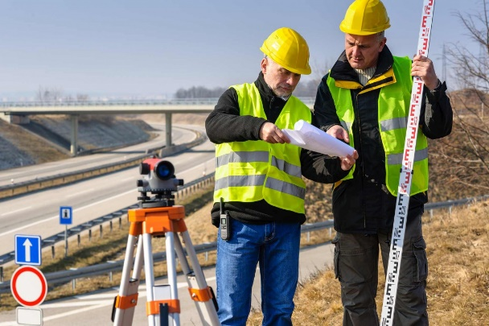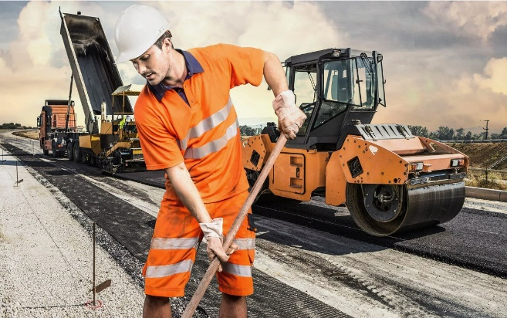

Педагог: Правильно! Молодцы! На картинке 1 изображен инженер-строитель автомобильных дорог, на картинке 2 изображен строитель дорог.
Педагог: в круг задач инженера-строителя автомобильных дорог входит постановка и решение задач, связанных с проектированием, строительством, реконструкцией и ремонтом автомобильных дорог, организацией их эффективной эксплуатации. Основные обязанности этого специалиста включают:
– проектирование дорожных объектов: Разработка проектов автомобильных дорог, включая выбор оптимальных маршрутов, геометрическое проектирование трассы, расчеты грузоподъемности и безопасности движения;
– строительство и надзор за строительством: Организация и контроль строительных работ по возведению новых дорожных объектов или реконструкции существующих, включая земельные работы, укладку асфальтового покрытия, монтаж дорожной мебели и сигнальной техники;
– техническое обслуживание и ремонт: Организация технического обслуживания и текущего ремонта автомобильных дорог, в том числе устранение ям, трещин и других повреждений покрытия, а также ремонт дорожных сооружений;
– контроль качества: Оценка качества материалов и выполнения строительных работ в соответствии с техническими стандартами и нормами, проведение испытаний и измерений для проверки соответствия требованиям проекта;
– разработка технической документации: Подготовка технических спецификаций, чертежей, отчетов и другой документации, необходимой
для выполнения проектов по строительству и обслуживанию автомобильных дорог.
Инженер-строитель автомобильных дорог играет ключевую роль
в обеспечении безопасности и комфорта дорожного движения, а также развитии транспортной инфраструктуры для обеспечения потребностей общества
в перевозках.
Педагог: Строитель дорог, специалист, занимающийся ремонтом асфальтобетонных покрытий, установкой бордюров, дорожной разметкой, обустройством ограждений и обочин. Словом, в его компетенцию входит весь спектр работ по обустройству дорог. Данная профессия относится к типу «человек-техника».
Данные профессии требуют от работников высокого уровня развития наглядно-образного мышления, пространственных представлений, технической осведомленности и сообразительности.
Педагог: Следующие профессии, которые мы рассмотрим, это профессии, связанные с организацией дорожного движения». Они очень разнообразны,
но каждая профессия по-своему очень важна!
Профессии: «Автомеханик» (автослесарь), «Инженер-конструктор автомобилей».
Педагог: Ребята, скажите пожалуйста, чем отличаются данные профессии? (ответ детей).
Автомеханик (автослесарь) – рабочий, выполняющий ремонт и техническое обслуживание автомобильного транспорта, а также осуществляющий контроль над техническим состоянием автомобилей с помощью диагностического оборудования и приборов.
Инженер-конструктор автомобилей — это специалист, занимающийся разработкой и проектированием автомобилей, включая их системы, компоненты
и общую архитектуру. Работа инженера-конструктора охватывает весь процесс создания автомобиля: от первоначальной идеи и концептуального дизайна
до разработки детальных технических чертежей, моделирования и тестирования прототипов.

(Рис.6. Картинка «Автомеханик, Инженер-конструктор автомобилей») 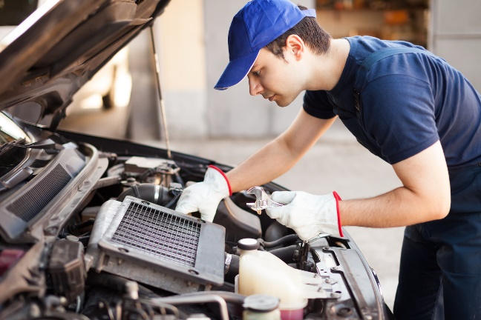

Педагог: Ребята, как вы думаете, что общего может быть у этих двух профессий? (ответ детей). Правильно! Эти профессии напрямую связаны
с автомобилями.
Педагог: Такие профессии как: «Водитель», «Автоинструктор» вы наверняка знаете. Давайте рассмотрим эти профессии.
Педагог: Водитель – это специалист, отвечающий за управление транспортным средством, доставку грузов или пассажиров .Зачастую
в его обязанности входят проведение технического обслуживания и выполнение мелкого ремонта.
Для работы водителем необходимы: наличие водительских прав соответствующей категории; опыт работы (от трех лет); знание и соблюдение Правил дорожного движения; внимательность.
Существуют различные специализации водителей: личный водитель занимается перевозкой определенного лица, выполняет его поручения; водитель-экспедитор осуществляет перевозку и доставку товара (груза); таксист занят перевозкой пассажиров; водитель общественного транспорта управляет автобусом, маршрутным такси, трамваем или троллейбусом; водитель грузового транспорта перевозит грузы внутри города или области; дальнобойщик — водитель большегрузного транспорта, он перевозит груз на большие расстояния.
(Рис.7. картинка – профессия «Водитель»).
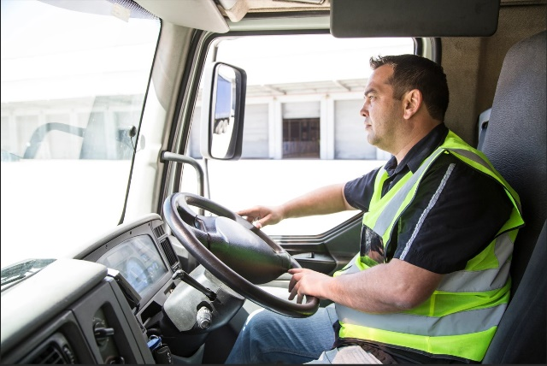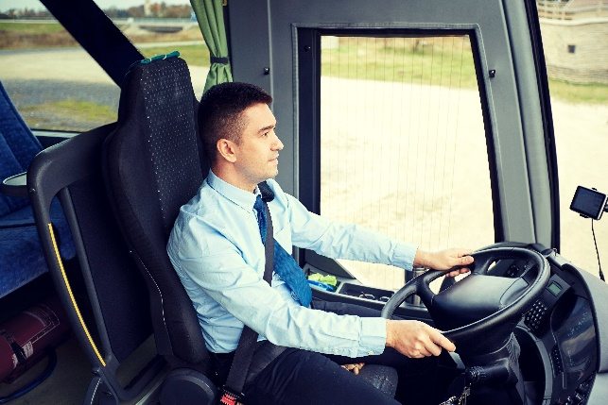

Педагог: Автоинструктор — человек, который обучает управлять автомобилем. Как правило, это водители с большим стажем и прошедшие специализированные курсы. Попасть к автоинструктору можно при помощи обучения в автошколе. В автошколе группа учеников обучается у автоинструктора, который закрепляет теоретические знания и обучает практическим навыкам.

(Рис 8. Картинка «Автоинструктор»)
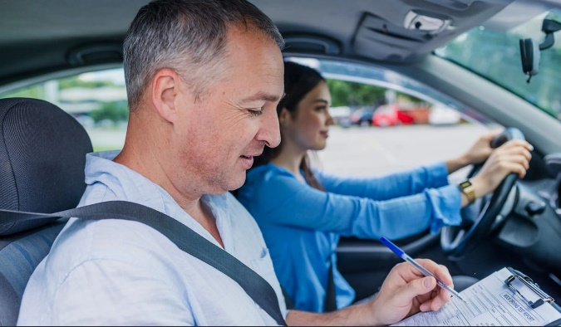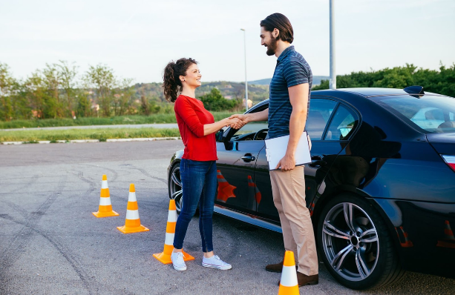

Педагог: Инструктор по вождению (автоинструктор) выполняет ряд функций, включающих:
– обучение теории вождения: разъяснение правил дорожного движения, знаков, сигналов, этики вождения и основ безопасности;
– планирование уроков вождения: разработка индивидуальных учебных планов, исходя из уровня подготовленности и потребностей каждого ученика;
– практическое обучение вождению: демонстрация и объяснение техники управления автомобилем, в том числе управление рулем, переключение передач (для механической коробки передач), использование педалей и маневрирование;
– оценка прогресса учеников: наблюдение за учениками во время вождения
и предоставление конструктивной обратной связи для улучшения их навыков;
– подготовка к экзаменам: помощь ученикам в подготовке к теоретическим
и практическим экзаменам на получение водительского удостоверения;
– техническая поддержка автомобиля: обеспечение технической исправности учебного автомобиля, в том числе проверка наличия всех необходимых устройств безопасности и дополнительных зеркал;
– обучение экономичному вождению: преподавание техник экономии топлива и экологически чистого вождения;
– работа с особыми категориями учеников: адаптация методик обучения
для людей с особыми потребностями;
– соблюдение законодательства: обеспечение соответствия всего обучающего процесса текущему законодательству и нормам безопасности;
– обновление профессиональных знаний: постоянное обучение в области изменений в правилах дорожного движения, новых методик обучения и последних технических инноваций в автомобильной индустрии.
Педагог: Ребята, скажите пожалуйста, что общего у этих двух профессий? (ответ детей). А общего у этих профессий то, что специалисты в данных сферах являются водителями транспортных средств и должны знать Правила дорожного движения Российской Федерации.
Педагог: Существует еще такая профессия – «Слесарь-сборщик».
Специалист данной профессии, занимается сборкой и монтажом различных механических и электромеханических устройств, машин и оборудования.
Он работает по технической документации, собирает детали и компоненты в единое функционирующее устройство. После обучения слесаря-сборщика его задачи будут включать подготовку рабочего места, проверку наличия всех необходимых деталей и комплектующих, а также сборку и монтаж устройства согласно техническим требованиям.

(Рис 9. Картинка «Слесарь-сборщик»)
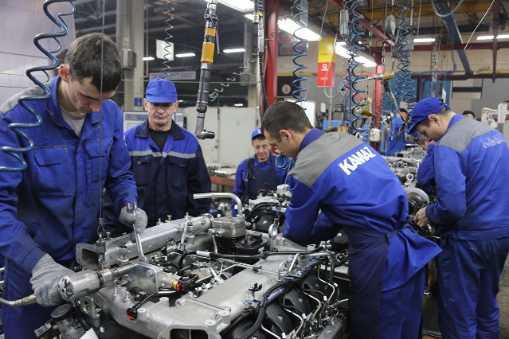

Педагог: Следующие профессии, которые мы рассмотрим, связанны
с ликвидацией последствий ДТП. Это профессии: «Спасатель МЧС» и «Фельдшер скорой помощи».
Педагог: Сотрудники МЧС (Спасатели МЧС. МЧС — Министерство Российской Федерации по делам гражданской обороны, чрезвычайным ситуациям
и ликвидации последствий стихийных бедствий) выполняют аварийно-спасательные работы на месте дорожно-транспортных происшествий. Это действия по спасению людей, локализации чрезвычайных ситуаций и подавлению или доведению
до минимально возможного уровня воздействия характерных для них опасных факторов.
Аварийно-спасательные работы (далее – АСР) при ликвидации последствий ДТП характеризуются наличием факторов, угрожающих жизни и здоровью проводящих эти работы людей, и требуют специальной подготовки, экипировки
и оснащения. В состав АСР входят также поисково-спасательные и другие неотложные работы, связанные с ликвидацией последствий ДТП.
Основными критериями, определяющими привлечение аварийно-спасательных служб и поисково-спасательных служб МЧС России к ликвидации последствий ДТП, являются:
– ситуация, когда пострадавший заблокирован деформированными элементами кузова ТС, и его эвакуация невозможна без применения специального спасательного оборудования и инструментов;
– угроза падения на аварийное ТС с пострадавшими грузов, конструкций и других опасных предметов;
– ситуация, когда ТС с пострадавшими находится в зоне разлива (угрозы разлива или возгорания) ГСМ, АХОВ и других опасных грузов;
– сложная метеорологическая обстановка на месте ДТП, требующая привлечения специальных аварийно-спасательных средств.

(Рис 10. Картинка «Спасатель МЧС»)
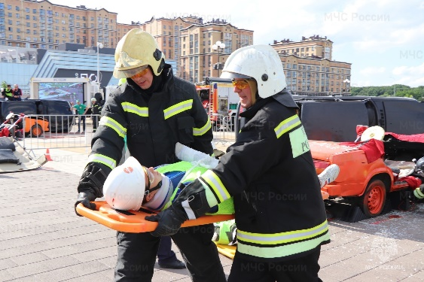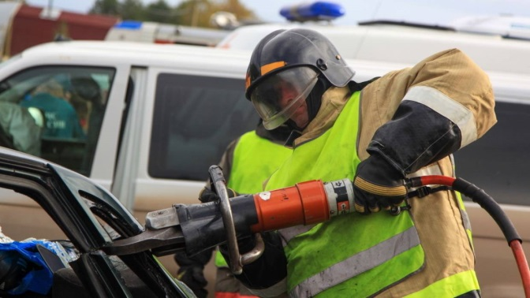

Педагог: Основными критериями, определяющими привлечение аварийно-спасательных служб и поисково-спасательных служб МЧС России к ликвидации последствий ДТП, являются:
– ситуация, когда пострадавший заблокирован деформированными элементами кузова ТС (транспортное средство), и его эвакуация невозможна
без применения специального спасательного оборудования и инструментов;
– угроза падения на аварийное ТС с пострадавшими грузов, конструкций
и других опасных предметов;
– сложная метеорологическая обстановка на месте ДТП, требующая привлечения специальных аварийно-спасательных средств.
Для своей работы спасатели МЧС используют аварийно-спасательные средства – это специальные приборы, оборудование и техника, материально-технические средства, научно-техническая и интеллектуальная продукция,
в том числе специализированные средства связи и управления, техника, оборудование, снаряжение, предназначенные для проведения аварийно-спасательных работ.
Педагог: Фельдшер скорой помощи – это главный помощник врача
при оказании неотложной помощи больным или пострадавшим. Он является «правой рукой» доктора, так как проводит все необходимые медицинские манипуляции, которые тот считает нужными (инъекции, перевязки, измерение давления и др.).
(Рис 11. Картинка «Фельдшер скорой помощи»)
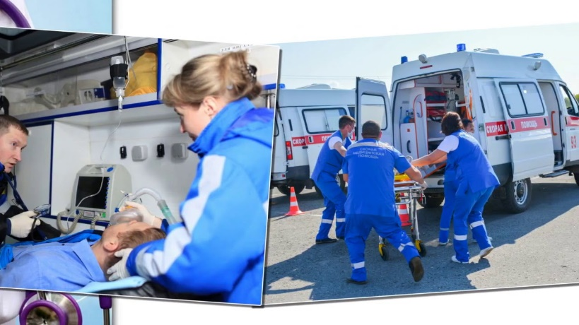

Педагог: Фельдшеры скорой помощи также, как и Спасатели МЧС первыми приезжают на место дорожно-транспортного происшествия и проводят аварийно-спасательные работы, а именно оказывают первую доврачебную помощь пострадавшим.
Педагог: Качества, которыми обладает фельдшер скорой помощи: высокая стрессоустойчивость; аккуратность; способность быстро принимать решения; ответственность; сострадание; широкий кругозор; умение предоставлять психологическую поддержку; хорошая память; внимательность; умение общаться
с людьми.
Педагог: Ребята, сегодня мы с вами поговорили о профессиях, связанных
с обеспечением безопасности в дорожно-транспортной среде и с профессиями, связанными с ликвидацией последствий ДТП, а на следующем практическом занятии закрепим ваши знания и поиграем в увлекательную Квиз-игру
под названием «Знатоки безопасных дорог».
Педагог: До скорых встреч, ребята! Спасибо Вам!

Приложение 7

Конспект занятия для обучающихся старшего школьного возраста
«Система безопасности дорожного движения»

Цель занятия: формирование знаний в области системы безопасности дорожного движения, строительства безопасных автомобильных дорог.
Задачи:
– привитие обучающимся старшего школьного возраста навыков безопасного участия в дорожном движении с помощью обучающих занятий;
– формирование у обучающихся культуры безопасного поведения в дорожно-транспортной среде;
– углубление знаний о технологиях и этапах строительства автомобильных дорог.
Участники занятия: Ответственный педагог, руководитель отряда ЮИД –
1 человек. Дети старшего школьного возраста, обучающиеся в образовательной организации – не менее 20 человек, но не более 30 человек.
Материалы и оборудование: карточки с картинками/ проекция на экране, дорожные знаки, светофоры: транспортные/ пешеходные.
Ход занятия:
Педагог: Ребята, здравствуйте! Сегодня на занятии мы поговорим с вами
о системе безопасности дорожного движения. Согласно законодательству Российской Федерации, безопасность дорожного движения (БДД) – это среда,
в которой к минимуму сведены нарушения Правил дорожного движения
и правонарушения в процессе эксплуатации автотранспорта.
Это широкий комплекс мер по защите участников дорожного движения (пешеходов, водителей и пассажиров), отражающий степень их безопасности
и защищенности.
Педагог: с каждым днем на дорогах появляется все больше и больше транспортных средств. Большой поток движения влияет и на дорожное покрытие,
и на безопасность участников дорожного движения.
Педагог: Ребята, давайте вместе попробуем сформулировать определение «Дорога» (ответы детей).
Дорога – это обустроенная и используемая для движения транспортных средств полоса земли, либо поверхность искусственного сооружения. Основные части (элементы дороги) – проезжая часть, трамвайные пути, тротуары, обочины, разделительные полосы.
(Рис 1. Картинка «Элементы дороги»)
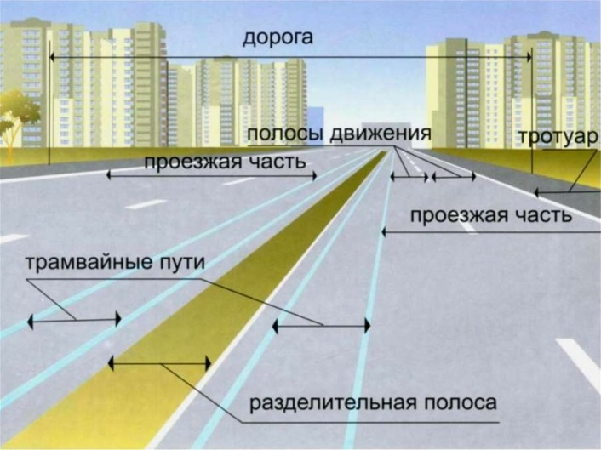
Педагог: Как вы думаете, чем отличается дорога от автомобильной дороги? (ответы детей).
Автомобильная дорога – инженерное сооружение, предназначенное
для движения автомобилей. Основными элементами являются: земляное полотно, дорожная одежда, проезжая часть, обочины, искусственные
и линейные сооружения и все виды обстановки.
Педагог: Правильно! Автомобильная дорога – это дорога, предназначена
для движения только автомобилей, автобусов и мотоциклов. По ней нельзя ездить на велосипедах и ходить пешком вдоль обочины.
Педагог: Ребята, автомобильная дорога — это целое инженерное сооружение.

(Рис 2. Картинка «Конструкция автодороги»)
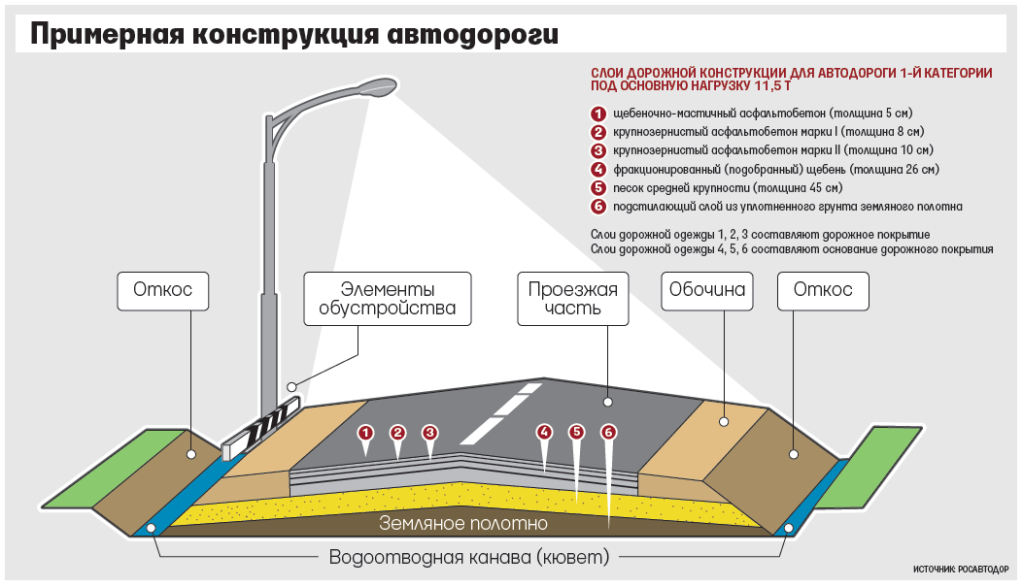

Педагог: Автомобильная дорога представляет собой группу объектов, предназначенных для безопасного движения транспорта с максимально установленной скоростью в течение всей длины и при любой погоде.
Конструктивно автодорога (автомобильная дорога) состоит из земельного полотна, проезжей части, дорожной одежды, обочины, элементов обустройства, откосов, водоотводных канав и других частей. Каждый элемент выполняет определенную функцию и обеспечивает безопасность движения.
Педагог: Ребята, давайте рассмотрим некоторые элементы автомобильной дороги подробнее:
– земляное полотно – основание для дорожной одежды и других элементов дороги. Земляное полотно возводится из местных (близлежащих) или привозных грунтов в виде насыпей или выемок. К земляному полотну относятся связанные
с ним водоотводные элементы — боковые канавы (кюветы), проходящие вдоль земляного полотна; резервы — выемки вдоль земляного полотна, грунт из которых использован для сооружения земляного полотна, дренажные устройства и другие элементы;
– дорожная одежда (полотно) — однослойная или многослойная конструкция, непосредственно воспринимающая нагрузку от движущихся по дороге транспортных средств и передающая ее на земляное полотно. Многослойная дорожная одежда включает верхние слои износа и покрытие, последующие слои основания, воспринимающие нагрузку от транспортных средств, и нижние, дополнительные, в том числе и подстилающие.

(Рис 3. Картинка «Слои дорожной одежды»)
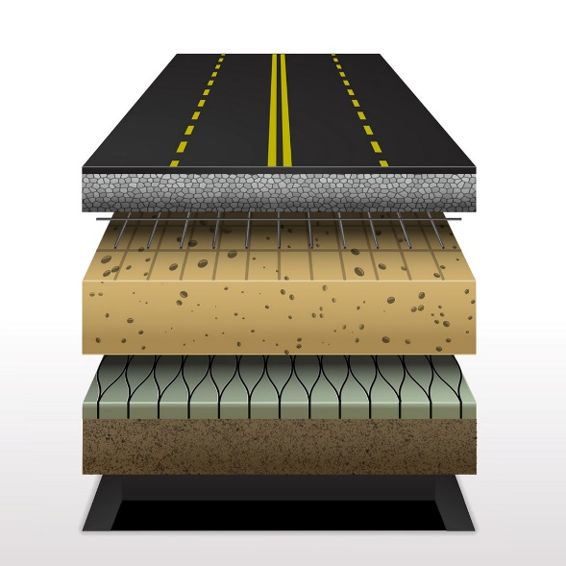

Педагог: Ребята, дорожная одежда практически для любого объекта состоит из следующих групп слоев: поверхностный слой износа; верхний слой; основание; земляное полотно.
Если детальнее, то типовая конструкция дорожного полотна выглядит следующим образом:
несколько слоев различного асфальтобетона;
щебеночный слой из щебня разных фракций;
геосетка или георешетка;
песчаный слой;
геотекстиль;
земляное полотно.
Также при строительстве некоторых типов автодорог между слоями асфальтобетона может быть уложена дополнительная геосетка, чтобы повысить эксплуатационные характеристики асфальтобетонного покрытия.
Кроме того, между слоями асфальта и щебня, а также между соседствующими слоями асфальтобетона осуществляется проливка битумными эмульсиями,
что повышает адгезию. Битум нельзя назвать отдельным конструктивным слоем, однако ни одна дорожная одежда без него не обходится.
Педагог: Ребята, как вы думаете, какие существуют этапы строительства автомобильных дорог? (ответы детей).
Педагог: Строительство автомобильных дорог включает следующие этапы:

(Рис 4. Картинка «Этапы строительства дорог»)
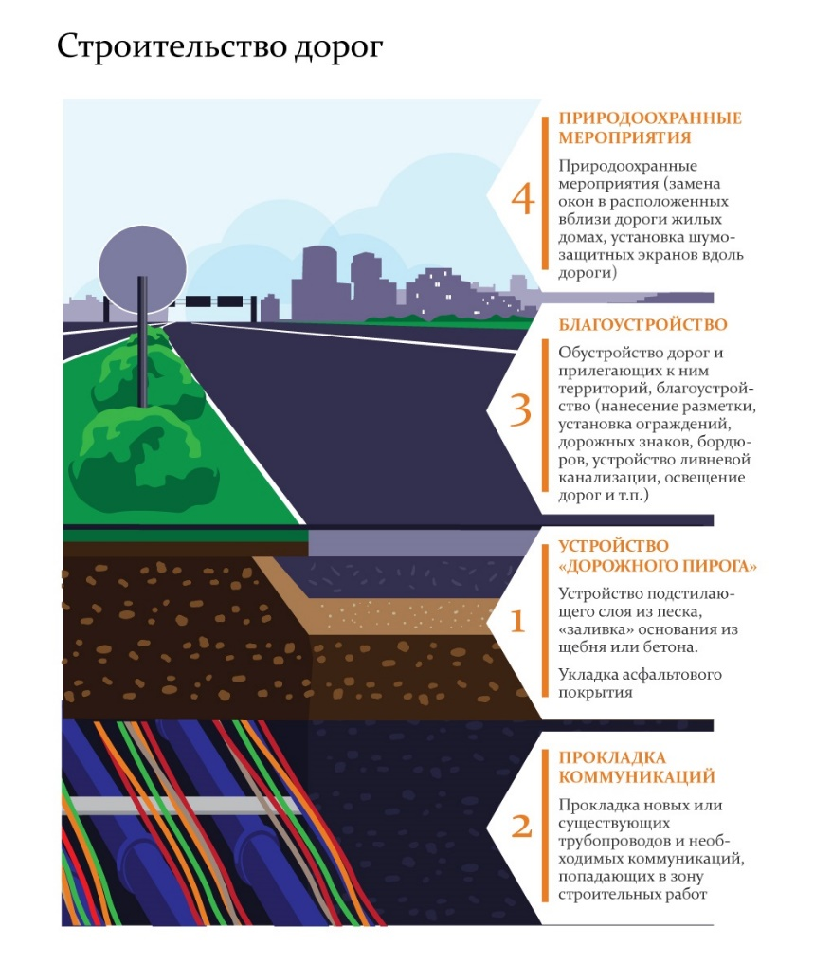

Педагог: Для строительства дорог используется специализированная техника, которая способствует оптимизации рабочих процессов, экономии времени
и трудозатрат.
Как вы думаете, какая техника необходима для строительства автомобильной дороги? (опрос детей).
Педагог: Экскаватор. При строительстве дороги его применяют
для транспортировки сыпучих материалов (щебня, песка и прочих) и перемещения грунта; Бульдозер. Спецтранспорт используют для расчистки поверхности
и ее планировки, перевозки и резания грунта; Грейдер. Назначение агрегата
в дорожном строительстве заключается в планировке основания и устройстве земляного полотна при строительстве дороги; Асфальтоукладчик. Его основными функциями являются распределение и утрамбовка асфальтобетонной смеси
по предварительно подготовленному дорожному полотну; Каток. Спецмашину используют для уплотнения и утрамбовки асфальта; Бетоносмесители. Применяют
для изготовления бетонных смесей.
Педагог: Ребята, давайте подумаем, поразмышляем, из какого материала строительство дороги будет самое безопасное, из данного материала дорога будет служить водителям автомобилей долгое время. О каком материале идет речь? (ответ детей).
Педагог: Правильно, речь идет о материале – бетон/асфальтобетон. Давайте рассмотрим технологию строительства автомобильной дороги при помощи материала – бетон. Технология строительства состоит из 6 этапов:

(Рис 5. Картинка «Строительство дороги по технологии при помощи бетона»)
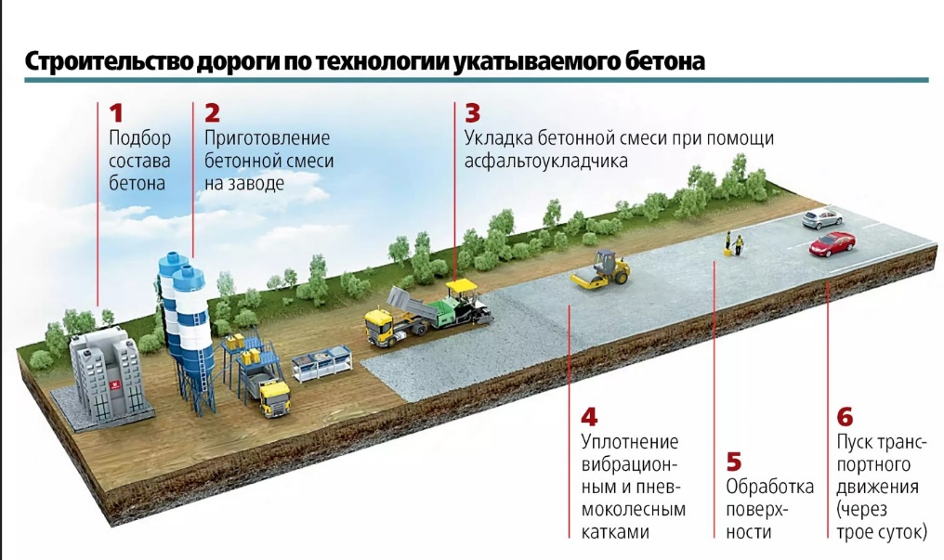

Педагог: Что же необходимо сделать, чтобы дорога была безопасной? (ответы детей).
Педагог: Правильно! Ребята существуют требования по обеспечению безопасности дорожного движения:
а) на покрытии проезжей части должны отсутствовать проломы, просадки, выбоины и иные повреждения или дефекты, а также посторонние предметы, затрудняющие движение транспортных средств с разрешенной скоростью
и представляющие опасность для потребителей транспортных услуг или третьих лиц;
б) сцепные качества дорожного покрытия должны обеспечивать безопасные условия движения транспортных средств с разрешенной Правилами дорожного движения скоростью при условии соответствия их эксплуатационного состояния установленным требованиям;
в) ровность дорожного покрытия должна обеспечивать безопасные условия движения с установленной для данного класса и категории автомобильной дороги скоростью движения;
г) возвышение обочины и разделительной полосы над уровнем проезжей части при отсутствии бордюра не допускается;
д) обочины не должны иметь деформаций, повреждений. До устранения дефектов обочин должны быть установлены соответствующие временные дорожные знаки или другие технические средства организации дорожного движения;
е) дорожные знаки должны обладать заданными характеристиками, установленными в международных и региональных стандартах;
ж) дорожная разметка должна быть различима в любых условиях эксплуатации, за исключением случаев, когда поверхность автомобильной дороги загрязнена или покрыта снежно-ледяными отложениями;
з) дорожные светофоры должны быть размещены таким образом, чтобы
они легко воспринимались участниками дорожного движения в различных погодных и световых условиях, не были закрыты какими-либо препятствиями, обеспечивали удобство обслуживания и уменьшали вероятность их повреждения;
и) системы сигнализации на железнодорожных переездах должны обеспечивать восприятие их органами зрения и слуха участников дорожного движения при штатных условиях эксплуатации автомобильной дороги.
Педагог: Если на дороге соблюдены все вышеперечисленные факторы,
то безопасности дорожного движения гарантирована.
Педагог: Ребята! Сегодня на занятии мы с вами рассмотрели понятие «Автомобильная дорога как инженерное сооружение», что такое «Дорожное полотно?», элементы дорожной конструкции. Какие бывают этапы строительства автомобильных дорог и требования безопасности к автомобильным дорогам.
На следующем занятии мы поговорим о профессиях, связанных
с обеспечением безопасности в дорожно-транспортной среде и с профессиями, связанными с ликвидацией последствий ДТП.
Педагог: До свидания, ребята!

Приложение 8
Конспект занятия для обучающихся старшего школьного возраста
«Изучение профессий, связанных с обеспечением безопасности в дорожно-транспортной среде и ликвидацией последствий ДТП»

Цель занятия: создать условия для изучения несовершеннолетними профессий, связанных с обеспечением безопасности в дорожно-транспортной среде и ликвидацией последствий ДТП.
Задачи:
– познакомить с разными видами профессий, связанных с обеспечением безопасности в дорожно-транспортной среде и с профессиями, связанных
с ликвидацией последствий ДТП;
– создавать мотивацию обучающихся к профессиям, связанных
с обеспечением безопасности в дорожно-транспортной среде и ликвидацией последствий дорожно-транспортных происшествий;
– способствовать осознанному выбору профессии.
Участники занятия: педагогический работник образовательной организации/ руководитель отряда ЮИД, ответственный за реализацию Всероссийского проекта – 1 человек. Дети старшего школьного возраста, обучающиеся в образовательной организации – не менее 20 человек, но не более 30 человек.
Материалы и оборудование: карточки с картинками/ проекция на экране.
Ход занятия:
Педагог: Здравствуйте, ребята! Сегодня наше занятие посвящено профессиям, которые связанны с обеспечением безопасности в дорожно-транспортной среде
и ликвидацией последствий дорожно-транспортных происшествий. Давайте
для начала сейчас попробуем ответить на вопрос: "Что же такое профессия?" (ответы детей).
Педагог: Профессия — это род трудовой деятельности, требующий определенной подготовки и являющийся источником существования. Кроме того, профессия — это еще и знания, умения, личные качества, необходимые для того, чтобы успешно заниматься данной работой, получая вознаграждение за свой труд.
Педагог: Скажите пожалуйста, как вы думаете, о каких профессиях сегодня пойдет речь? (ответы детей).
Педагог: Правильно! Речь пойдет о многообразии профессий структурных подразделений Госавтоинспекции, сферы дорожного строительства, сферы, связанной с организацией дорожного движения, сферы, связанной с ликвидацией последствий ДТП.
Педагог: Все профессии, которые мы сегодня рассмотрим, условно разделим на блоки:
(Рис 1. Картинка «Профессии»)
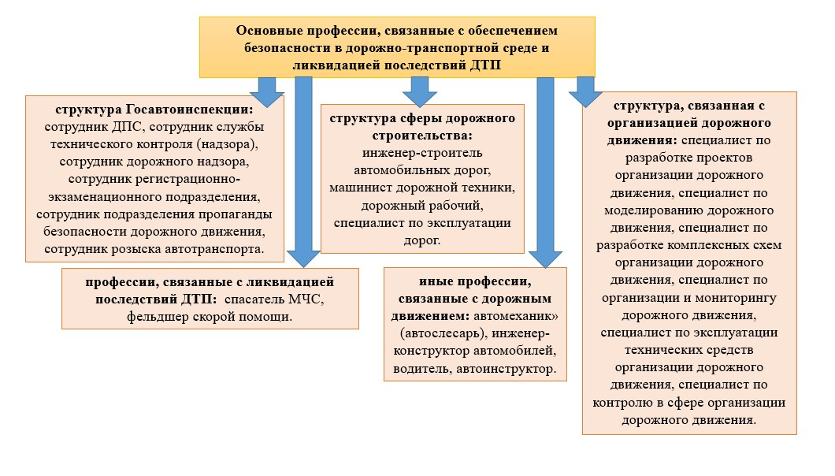
Педагог: а сейчас ребята, мы с вами кратко рассмотрим профессии, связанные с обеспечением безопасности в дорожно-транспортной среде. Структура Госавтоинспекции, службы и подразделения организации, обеспечивающие безопасность дорожного движения:
– дорожно-патрульная служба (ДПС) – структурное подразделение Госавтоинспекции МВД России.
Педагог: Задачи сотрудников ДПС: сохранение здоровья и имущества участников дорожного движения, защита их законных прав и интересов, а также интересов общества и государства; обеспечение безопасного и бесперебойного движения транспортных средств; предупреждение и пресечение преступлений
и административных правонарушений в области дорожного движения; выполнение других обязанностей, возложенных на подразделения полиции.
Педагог: Сотрудники ДПС занимаются организацией контроля дорожного движения, выявление, предупреждение нарушений Правил дорожного движения.
Их основная задача – обеспечить правильное и безопасное движение по дорогам.

(Рис 2. Картинка «Сотрудник ДПС»)
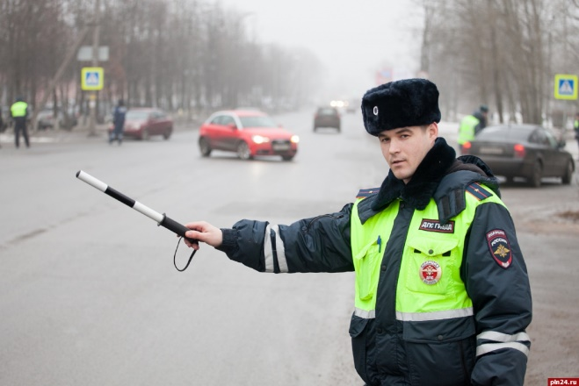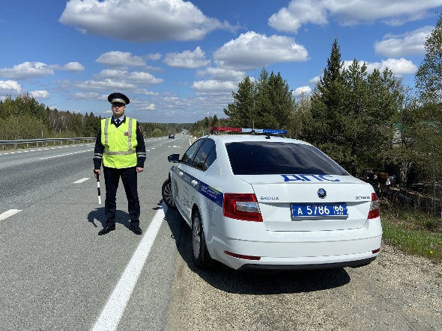

Педагог: Далее, мы рассмотрим профессию службы технического контроля (надзора). Именно сотрудники технического надзора следят за техническим состоянием транспортных средств, принимают участие в проведении технического контроля при выдаче диагностических карт на автобусы, осуществляют осмотр транспортных средств при регистрационных действиях, согласуют переоборудование транспортных средств и многое другое. Так же эти сотрудники запрещают эксплуатацию транспортных средств в случае выявления неисправностей, при которых эксплуатация запрещена; снимают с «линии» автобусы, в том числе маршрутные, при наличии таких неисправностей.

(Рис 3. Картинка – профессия «Сотрудник технического надзора»)
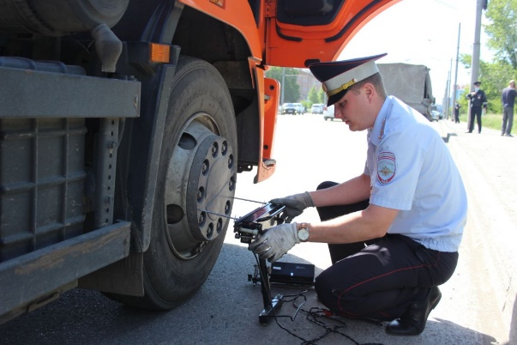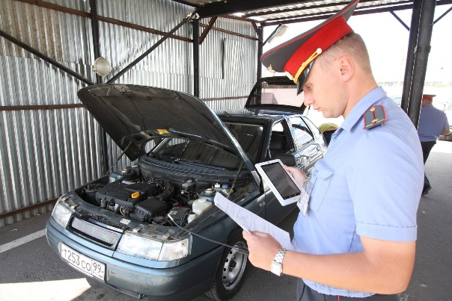

Педагог: Сотрудники службы дорожного надзора – контролируют состояние покрытия дорог, работу светофоров, уличного дорожного освещения, ж/д переезды, работу сигнализации на них, наличие, правильной установки дорожных знаков, наличие горизонтальной разметки, качество зимнего содержания дорог.
Обязательна форма одежды (форма). Важное значение имеет честность
и объективность, так как госавтоинспектор обладает значительными полномочиями и на его плечи ложится ответственность за безопасность на дорогах.
Сотрудники дорожного надзора при помощи дорожной рейки (измерительное устройство), определяют и контролируют поверхности дороги, необходимые при строительстве и ремонте автомобильных дорог, аэродромов, а также для проведения дорожно-транспортной экспертизы.

(Рис 4. картинка – профессия «Сотрудник дорожного надзора»).
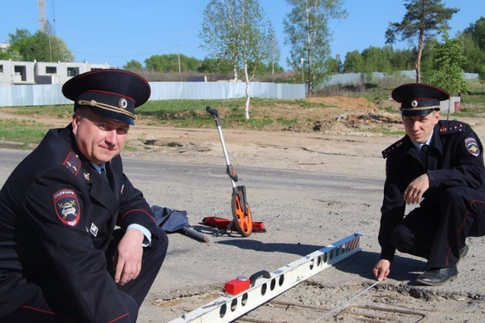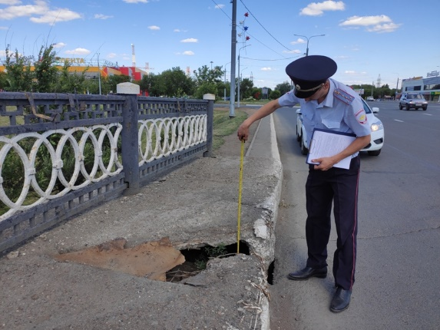

Педагог: Сотрудники регистрационно-экзаменационного подразделения занимаются исполнением государственных услуг по проведению экзаменов на право управления транспортными средствами и выдачи водительских удостоверений, регистрации автомототранспортных средств и прицепов к ним.
Регистрационно-экзаменационное подразделение является важным звеном в системе управления транспортными средствами в России.

(Рис 5. картинка – профессия «Сотрудник регистрационно-экзаменационного подразделения»).
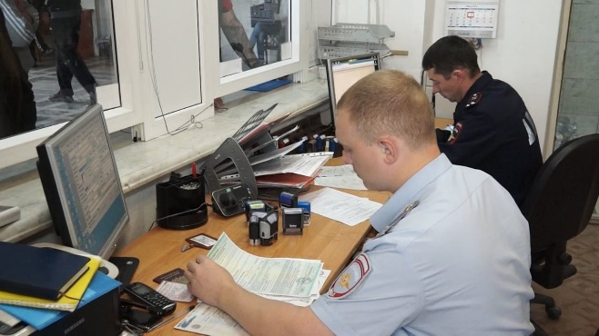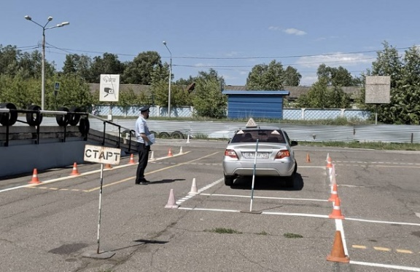

Педагог: Ребята, а про эту профессию в подразделении Госавтоинспекции наверняка вы все или практически все знаете. Речь идет о сотрудниках подразделения пропаганды безопасности дорожного движения.
Педагог: Служба пропаганды безопасности дорожного движения. Занимается проведением агитационных, рекламных мероприятий, направленных
на предотвращение дорожно-транспортных происшествий, повышение авторитета
и доверия у широких слоев населения к деятельности Госавтоинспекции. Кроме того, проводит разъяснительную работу среди детей, родителей, педагогов во всех образовательных учреждениях, вне зависимости от форм собственности, а также среди населения в целом. Занимается информированием населения о состоянии аварийности, о вносимых изменениях в законодательство о безопасности дорожного движения через СМИ, социальные сети и другие источники. Сотрудники пропаганды безопасности дорожного движения активно ведут совместную деятельность с участниками отрядов движения ЮИД (Юные инспекторы движения). На постоянной основе сотрудники отдела пропаганды безопасности дорожного движения совместно с Юными инспекторами движения проводят профилактические мероприятия, направленные на снижение аварийности на дорогах России.
Педагог: Сотрудник розыска автотранспорта.
Специалист данной профессии, занимается розыском пропавших без вести транспортных средств и участников ДТП, которые скрылись с места происшествия.
Педагог: Ребята, согласно требованиям законодательства Российской Федерации, для того чтобы работать в подразделении Госавтоинспекции, необходимо иметь среднее профессиональное образование или высшее образование юридического профиля.

(Рис 6. картинка – профессия «Сотрудник пропаганды безопасности дорожного движения»).
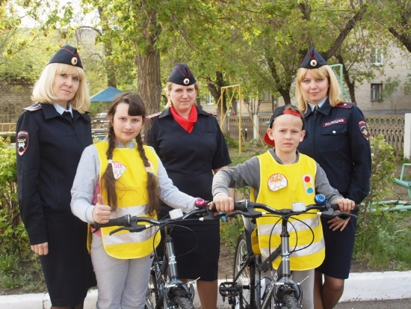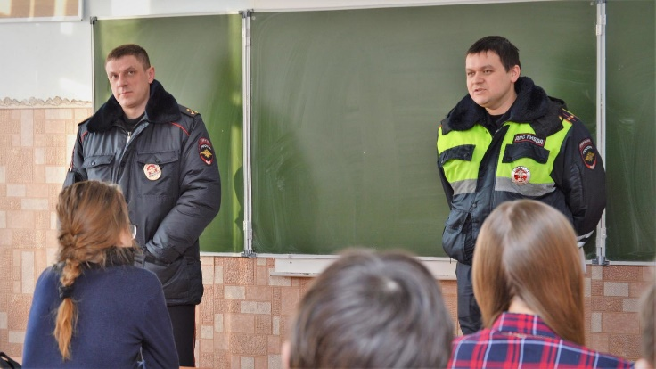

Педагог: Ребята, следующая сфера профессий связана с дорожным строительством.
Профессии в области строительства и эксплуатации автомобильных дорог – это специалисты, участвующие в планировании, проектировании, строительстве, ремонте, обслуживании и эксплуатации автомобильных дорог и сооружений на них.
Общие характеристики этих профессий: техническая грамотность, знание методов и материалов, используемых для строительства и ремонта дорог; ориентация на безопасность, понимание стандартов безопасности, применяемых при строительстве и эксплуатации дорожных покрытий; способность работать в команде и взаимодействовать с различными участниками проекта; некоторые профессии требуют физической активности и работы на открытом воздухе.
Профессии в области строительства и эксплуатации автомобильных дорог включают в себя множество специалистов, участвующих на всех этапах жизненного цикла дороги. От начального проектирования до регулярного обслуживания
и ремонта, эти профессионалы обеспечивают безопасное и эффективное движение транспортных средств, что является ключевым фактором для экономики и комфорта общественной жизни.
Педагог: Инженер-строитель (автомобильных дорог) занимается проектированием, строительством, эксплуатацией дорог, аэродромов, тоннелей, мостов и другой инфраструктуры дорожной сети. Он также может заниматься разработкой и производством строительных материалов для производства дорог
и дорожного покрытия, исследованиями в области создания новых материалов для дорог, обеспечения безопасности эксплуатации дорог.
Топографическая съемка (при помощи электронного тахеометра) является комплексным мероприятием, которое направлено на сбор сведений, которые будут использованы для составления карт и топографических планов определенных территорий для строительства автомобильных дорог.

Топографическим планом называют чертежи, на которых нанесены схематические обозначения элементов инфраструктуры: зеленые насаждения, инженерные коммуникации, особенности рельефа местности и многое другое.

(Рис 7. картинка – профессия «Инженер-строитель автомобильных дорог»).
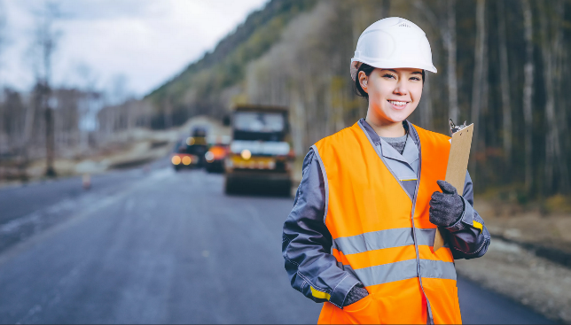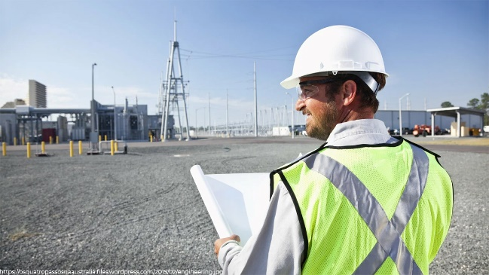

Педагог: Машинист дорожных и строительных машин – это квалифицированный рабочий, выполняющий земляные, дорожные и строительные работы с помощью экскаваторов; уплотняет, разравнивает дороги с помощью специализированных машин.
Выполняет слесарные работы по ремонту дорожно-строительных машин
и тракторов.
Машинисту дорожных и строительных машин необходимы хорошее здоровье, физическая сила и выносливость, высокая острота слуха и зрения, высокая скорость и точность сенсомоторных реакций, развитый глазомер (линейный, плоскостной, объемный), умение распределять и быстро переключать внимание, хорошая зрительная память, склонность к работе с техникой.

(Рис 8. картинка – профессия «Машинист дорожной техники»).
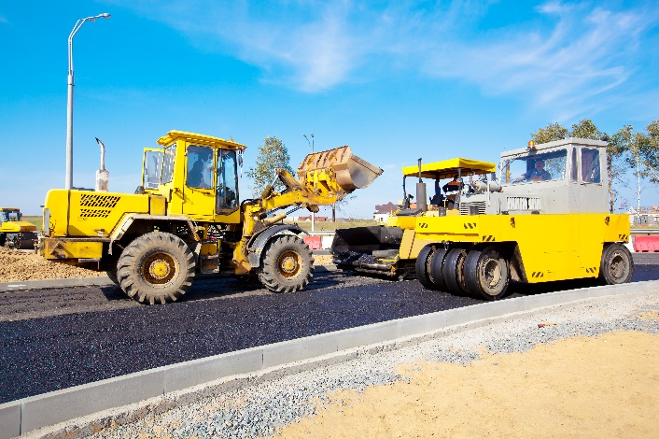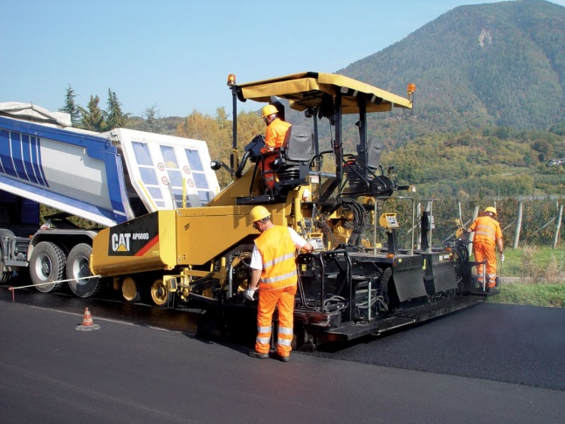

Педагог: Дорожный рабочий – это специалист, который активно участвует
в строительстве, ремонте и содержании автомобильных дорог, мостов, туннелей
и других транспортных сооружений.
Задачи профессии «Дорожный рабочий» – укладка дорожного полотна; ремонтные работы; очищение дороги; техническое обслуживание; подготовка
или восстановление покрытия для эксплуатации в тяжелых погодных условиях. Специалист выполняет широкий спектр задач – от укладки щебня до погрузки
и разгрузки материалов. Именно он реализует масштабные проекты по прокладке дорог, тротуаров, мостов и других элементов.

(Рис 9. картинка – профессия «Дорожный рабочий»).
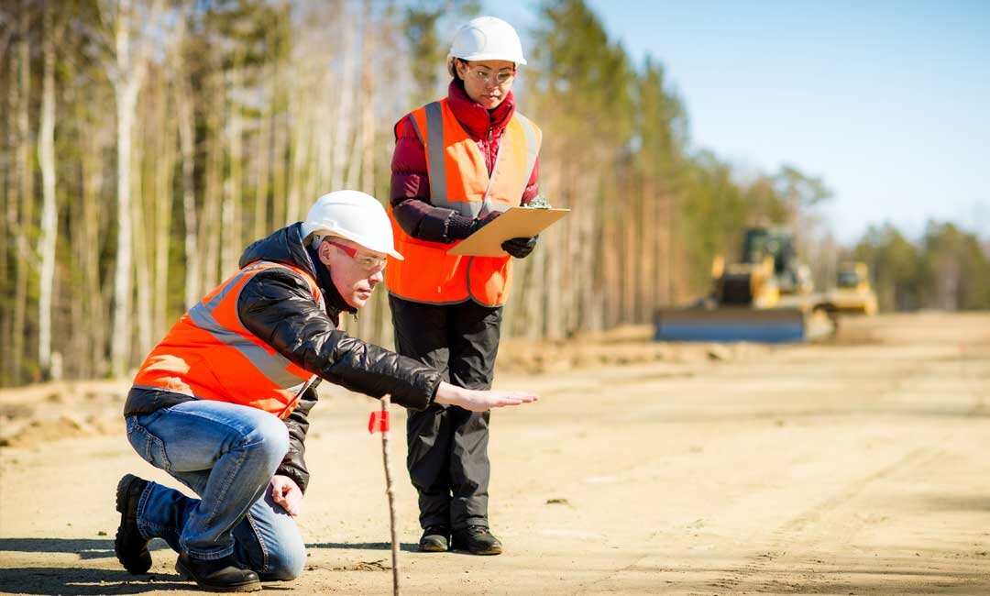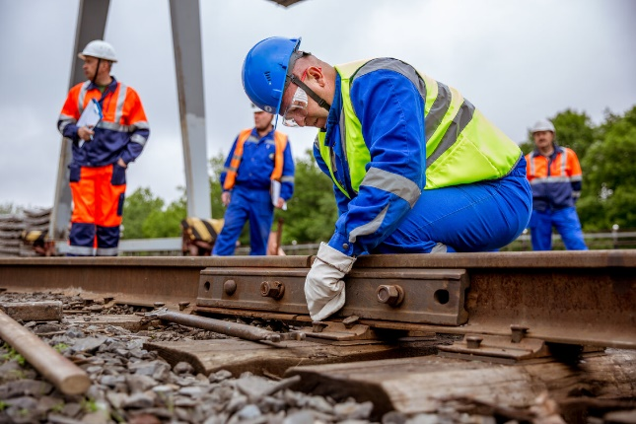

Педагог: Инженер по содержанию и ремонту автомобильных дорог – это специалист, который обеспечивает текущий, плановый и капитальный ремонт дорог, а также выполняет мероприятия по эксплуатации дорог и сооружений дорожного комплекса.
Основные обязанности инженера по содержанию и ремонту автомобильных дорог: планирование и организация работ; контроль и надзор за процессом ремонта; техническое обследование и анализ состояния дорожного покрытия; организация текущего ремонта; организация капитального ремонта; контроль за эксплуатацией дорог; подготовка документации; взаимодействие с заказчиками и сторонними организациями.
Инженеры по содержанию и ремонту автомобильных дорог могут работать
в различных организациях и институтах, которые занимаются строительством, обслуживанием и управлением дорожной инфраструктурой.
(Рис 10. картинка – профессия «Инженер по содержанию и ремонту автомобильных дорог»).
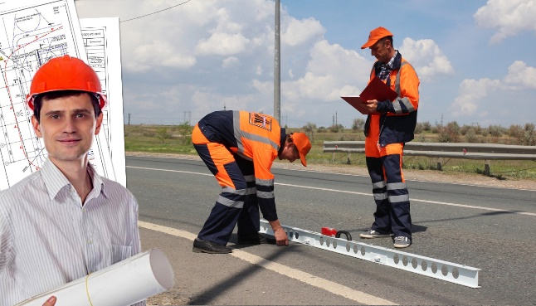

Педагог: Ребята, для того чтобы стать квалифицированным специалистом
в сфере дорожного строительства, необходимо получить соответствующее образование. В настоящее время существует ряд учебных заведений, предлагающих программы по дорожно-строительной отрасли (технические университеты
и институты).
Педагог: Следующая сфера профессий, связанна с организацией дорожного движения. Сейчас мы с вами рассмотрим следующие профессии: «Специалист
по разработке проектов организации дорожного движения/проектировщик автомобильных дорог.
Педагог: В должностные обязанности специалиста по разработке проектов организации дорожного движения входит: разработка проектов организации дорожного движения; выполнение технического, экономического и экологического обоснования разрабатываемых мероприятий, определение последовательности реализации мероприятий по организации дорожного движения; осуществление мониторинга дорожного движения и определение основных параметров дорожного движения, определение достоверности данных мониторинга и использование результатов мониторинга для прогнозирования изменения условий дорожного движения; осуществление подготовки задания по проведению моделирования дорожного движения и использование результатов моделирования для разработки
и обоснования мероприятий по организации дорожного движения.
Педагог: «Специалист по моделированию дорожного движения». Специалист по моделированию дорожного движения должен уметь:
– планировать потребности в ресурсах для разработки, настройки различных параметров транспортной модели с целью минимизации расхождений данных обследований;
– применять современные программно-моделирующие комплексы
при решении задач организации дорожного движения;
– разрабатывать транспортные модели различных уровней, осуществлять калибровку и оценку адекватности транспортных моделей;
– осуществлять сбор, обработку и анализ параметров дорожного движения
с использованием современных технических средств мониторинга.
Педагог: Ребята в перечне профессий, связанных с организацией дорожного движения, входят еще такие профессии как: Специалист по разработке комплексных схем организации дорожного движения; Специалист по организации и мониторингу дорожного движения; Специалист по эксплуатации технических средств организации дорожного движения; Специалист по контролю в сфере организации дорожного движения. Данные профессии являются новыми профессиями, связанными с организацией дорожного движения (с 2021 года действует новый перечень профессий и должностей, связанных с организацией дорожного движения).
Педагог: Специалисты данных профессий занимаются разработкой проектов организации дорожного движения, моделированием дорожного движения, разработкой комплексных схем организации дорожного движения, организацией
и мониторингом дорожного движения, эксплуатацией технических средств организации дорожного движения, контролем в сфере организации дорожного движения.
Педагог: Ребята, такие профессии как «Автомеханик» (автослесарь), «Инженер-конструктор автомобилей», «Водитель», «Диспетчер автотранспорта», «Автоинструктор», тоже связаны с дорожным движением.
Существуют технические, инженерные, рабочие профессии, связанные
с дорожным движением. Все они важны, так как без них не будет функционировать дорожно-транспортная инфраструктура.
Автомеханик (автослесарь) – специалист, занимающийся ремонтом
и техническим обслуживанием автомобиля с помощью диагностического оборудования и приборов.
По выявленным характеристикам он определяет причины поломки, устраняет или предупреждает их. Помимо ликвидации небольших неисправностей
и косметического ремонта, автомобильные организации и автомеханики в их штате занимаются полным восстановлением разбитых автомобилей.
В работе автомеханика необходима хорошая физическая подготовка, поэтому данная специальность больше подходит для представителей сильного пола.
В обязанности автомеханика входят: выполнение диагностики и техническое обслуживание транспортного средства; его ремонт; замена технических жидкостей, фильтров и других составляющих.

(Рис 11. картинка – профессия «Автомеханик (автослесарь)»).
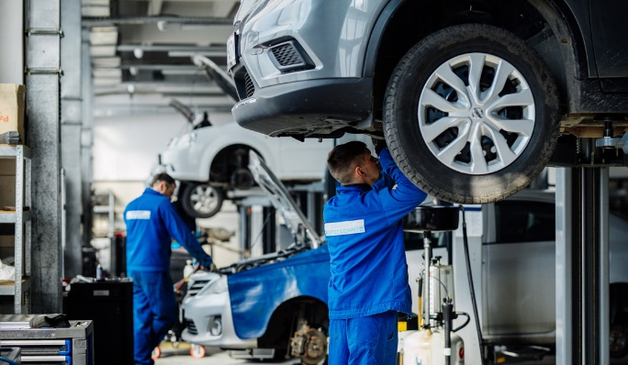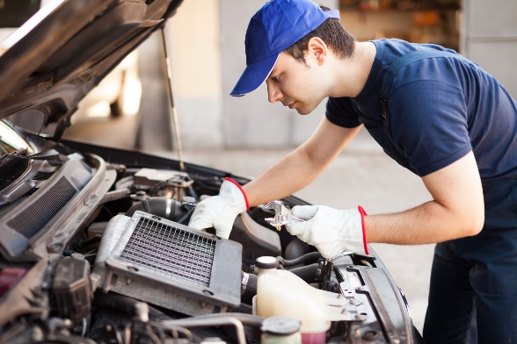

Педагог: Инженер-конструктор автомобилей – это специалист, занимающийся разработкой и проектированием автомобилей, включая их системы, компоненты и общую архитектуру. Работа инженера-конструктора охватывает весь процесс создания автомобиля: от первоначальной идеи и концептуального дизайна до разработки детальных технических чертежей, моделирования и тестирования прототипов.
Педагог: Водитель – это специалист, отвечающий за управление транспортным средством, доставку грузов или пассажиров. Зачастую в его обязанности входят проведение технического обслуживания и выполнение мелкого ремонта.
Для работы водителем необходимы: наличие водительских прав соответствующей категории; опыт работы (от трех лет); знание и соблюдение Правил дорожного движения; внимательность.
Существуют различные специализации водителей: личный водитель занимается перевозкой определенного лица, выполняет его поручения; водитель-экспедитор осуществляет перевозку и доставку товара (груза); таксист занят перевозкой пассажиров; водитель общественного транспорта управляет автобусом, маршрутным такси, трамваем или троллейбусом; водитель грузового транспорта перевозит грузы внутри города или области; дальнобойщик – водитель большегрузного транспорта, он перевозит груз на большие расстояния.
Педагог: Диспетчер автотранспорта – сотрудник, контролирующий движение автотранспорта, а также принимающий сообщения от водителей
и клиентов, отвечающий за ведение документации. Транспортный диспетчер играет роль связующего звена в работе любой компании, имеющей в своем автопарке даже несколько единиц техники.

(Рис 12. картинка – профессия «Диспетчер автотранспорта»).
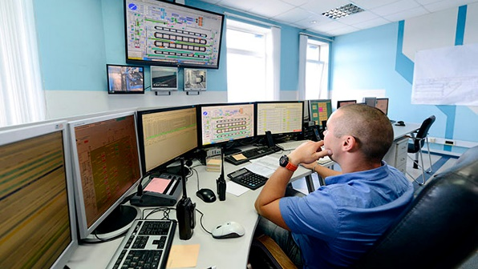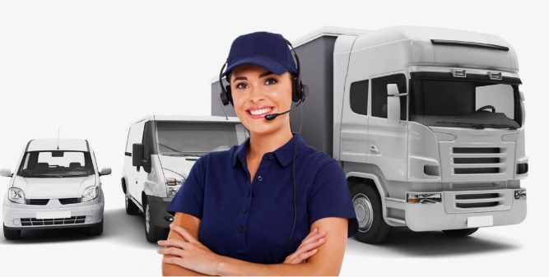

Педагог: Автоинструктор (инструктор по вождению) – это специалист, который занимается обучением управлению автотранспортными средствами. Такие специалисты работают с учениками автошкол, курсов и учебных заведений
и прививают им навыки вождения на практике. Кроме того, автоинструкторы дают обучающимся общие представления об устройстве транспортных средств, основах контраварийного вождения и Правилах дорожного движения.
В обязанности автоинструктора входит: проведение занятий на высоком профессиональном уровне; демонстрация обучаемым навыков безопасного вождения; контроль действий обучаемого на практических занятиях; обеспечение исправного состояния учебных транспортных средств; организация учебного процесса с учетом психологических особенностей обучаемого.

(Рис 13. картинка – профессия «Автоинструктор»).
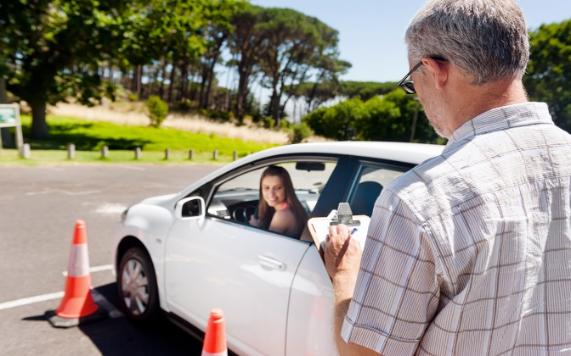

Педагог: Ребята, ранее мы рассмотрели профессии, связанные
с безопасностью дорожного движения, связанные с организацией дорожного движения и строительства. А сейчас, мы поговорим о профессиях, связанных
с ликвидацией последствий ДТП. Это профессии: «Спасатель МЧС», «Фельдшер скорой помощи».
Педагог: Спасатель МЧС – это кадровый специалист Министерства
по чрезвычайным ситуациям Российской Федерации, который первым приходит
на помощь при различных катастрофах, авариях, взрывах, стихийных бедствиях
и других чрезвычайных ситуациях.
В обязанности спасателя МЧС входят: выполнение аварийно-спасательных
и других неотложных работ самостоятельно или в составе отделения; готовность
к оперативному реагированию на чрезвычайные ситуации; совершенствование физической выносливости и профессиональной подготовки; своевременное прибытие на пункт дислокации по сигналу сбора; спасение людей, терпящих бедствие; оказание помощи пострадавшим.
Педагог: Спасатели МЧС одни из первых приходят на помощь, когда происходит дорожно-транспортное происшествие. Спасатели МЧС аварийно-спасательные работы.
Существует правило «золотого часа», и оно гласит, что в экстремальной ситуации важно не только профессионализм спасателей МЧС, но и время. Именно
в течение первого часа после несчастного случая оказание помощи наиболее эффективно и позволяет минимизировать развитие опасных осложнений.
Педагог: Фельдшер – это медицинский работник, который оказывает первичную медицинскую помощь и выполняет ряд медицинских процедур
под надзором врача или самостоятельно в условиях, где доступ к врачам ограничен.
Педагог: Ребята, определяющим фактором исхода дорожно – транспортного происшествия является своевременность оказания пострадавшим первой медицинской помощи.
Наилучшие результаты достигаются в течение 20 – 30 минут с момента получения травм. В этих условиях огромная роль принадлежит персоналу, фельдшерам «скорой помощи», от эффективной и быстрой работы которого зависит здоровье и жизнь пострадавших.

(Рис 14. картинка – профессии «Спасатель МЧС», «Фельдшер скорой помощи»).
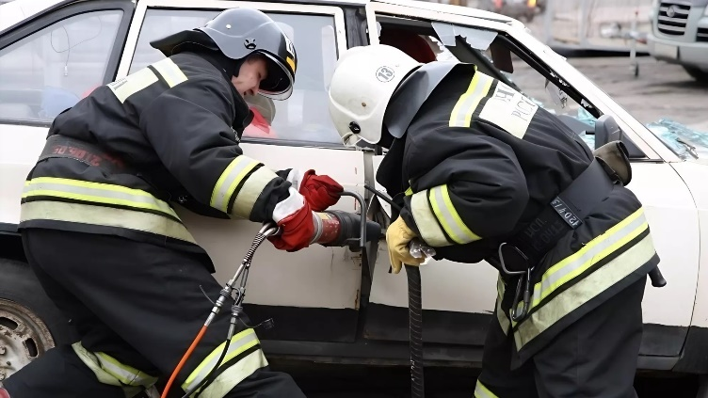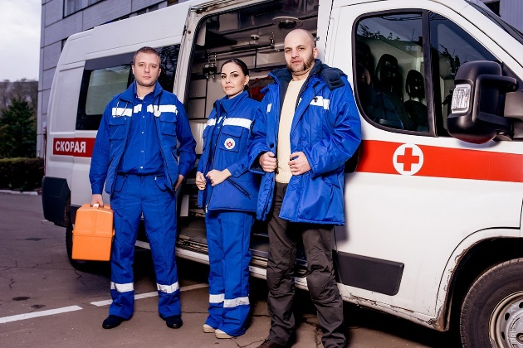

Педагог: Ребята, сегодня мы с вами поговорили о профессиях, связанных
с обеспечением безопасности в дорожно-транспортной среде и с профессиями, связанными с ликвидацией последствий ДТП, а на следующем практическом занятии закрепим ваши знания и поиграем в увлекательную Квиз-игру
под названием «Знатоки безопасных дорог».
Педагог: До скорых встреч ребята! Спасибо Вам!

Приложение 9
Технология проведения квиз-игры «Знатоки безопасных дорог»
для несовершеннолетних в возрасте 10-14 лет, 15-17 лет

Квиз – это командно-интеллектуальная игра, не требующая специальной подготовки. Слово «Квиз» происходит от английского «quiz» и означает соревнование, в ходе которого один или несколько участников (команд) отвечают
на вопросы викторины.
Одной из эффективных форм работы с несовершеннолетними является проведение викторин, так как обучающиеся в данном возрасте в большинстве своем проявляют интерес к соревновательным видам деятельности. Викторины обладают большими возможностями по созданию благоприятных условий для раскрытия личностного потенциала обучающихся, развития умения сотрудничать, проявлять смекалку, эрудицию.
Цель проведения квиз-игры «Знатоки безопасных дорог» - создание условий для развития интеллектуальных способностей, аналитического и творческого мышления, расширения кругозора обучающихся, а также закрепления знаний
о системе безопасности дорожного движения и профессиях, связанных
с обеспечением безопасности в дорожно-транспортной среде и ликвидацией последствий ДТП.
Задачи Квиз-игры «Знатоки безопасных дорог»:
- развитие внимания, наблюдательности обучающихся при выполнении заданий;
- развитие коммуникативных навыков и связной речи;
-воспитание навыков коллективной работы, лидерских качеств, содействие интеллектуальному развитию несовершеннолетних;
- воспитание правильного отношения обучающихся к труду и трудовым процессам.

Механика проведения квиз-игры «Знатоки безопасных дорог» для несовершеннолетних в возрасте 10-14 лет, 15-17 лет

Этапы подготовки к квиз-игре:
- определение места, времени проведения;
- создание формы регистрации участников;
- приглашение членов жюри (по желанию);
- подготовка бланков игры для каждой команды;
- подготовка помещения к игре, проверка оборудования.

Необходимое оборудование для проведения квиз-игры:
- ноутбук для трансляции вопросов квиз-игры;
- телевизор или проектор с экраном: для демонстрации вопросов и ответов участникам;
- колонки: для обеспечения качественного звука во время игры;
- микрофон: для ведущего квиз-игры;
- столы по числу команд, бланки, ручки шариковые.

Организация и проведение квиз-игры:
Во время проведения квиз-игры ведущему необходимо представиться
и объяснить правила, контролировать ход игры (следить за ходом игры, корректно задавать вопросы и отвечать на возникающие вопросы участников), поддерживать атмосферу игры (чтобы участники чувствовали себя комфортно и увлеченно), подсчитывать баллы и определять победителей (возможно привлечение членов жюри). После окончания игры ведущий должен наградить призами победителей квиз-игры.

Квиз-игра «Знатоки безопасных дорог» является командной. В одной команде могут участвовать от 4 до 8 человек. Количество команд определяет организатор игры. Командам необходимо выбрать капитана, который будет записывать правильные ответы на бланках.
Квиз-игра состоит из нескольких раундов (туров). Каждый раунд (тур) носит индивидуальный характер и состоит из вопросов, на которые нужно дать ответ
в течение установленного времени (1 минута). Основу игры составляют вопросы
по принципу: от «простого» к «сложному». Ответы команды записывают
в специальные бланки.
После каждого раунда бланки собирает ведущий для подсчета предварительных результатов. В перерывах между раундами, пока члены жюри оценивают ответы, ведущий озвучивает правильные ответы предыдущего раунда.
По завершению квиз-игры проводится общий подсчет баллов и награждаются команды-победители.

Приложение 10
Дневник посещений экскурсий для несовершеннолетних в возрасте 10-14 лет.
Профориентационная экскурсия – одна из самых эффективных форм ознакомления, обучающихся с профессией. Экскурсия оказывает большое влияние на формирование интереса к профессии, так как сочетает в себе наглядность
и доступность восприятия с возможностью анализировать, сравнивать, делать выбор.
Профориентационные экскурсии помогают обучающимся в раннем профессиональном самоопределении, формируют положительный настрой
к трудовой деятельности, уважение к профессиям и результатам труда.

№ п/п | Перечень вопросов для обучающихся | Ответы обучающихся
1 | Напишите название профессии.
2 | Что нового вы узнали о профессии?
3 | Какие знания нужны в данной профессии?
4 | Где можно получить данную профессию (какие учебные заведения, курсы)?
5 | Есть ли учебные заведения в вашем регионе, готовящие данных профессионалов?
6 | С каким образованием в школе можно получить данную профессию? (9 или 11 классов)
7 | Поделитесь своими впечатлениями, фотографиями о посещении экскурсии

